Выпускник научится:
- соблюдать правила безопасности и охраны труда при работе с учебным и лабораторным оборудованием;
- понимать смысл основных физических терминов: физическое тело, физическое явление, физическая величина, единицы измерения;
- распознавать проблемы, которые можно решить при помощи физических методов; анализировать отдельные этапы проведения исследований и интерпретировать результаты наблюдений и опытов;
- ставить опыты по исследованию физических явлений или физических свойств тел без использования прямых измерений; при этом формулировать проблему/задачу учебного эксперимента; собирать установку из предложенного оборудования; проводить опыт и формулировать выводы.
Примечание. При проведении исследования физических явлений измерительные приборы используются лишь как датчики измерения физических величин. Записи показаний прямых измерений в этом случае не требуется.
- понимать роль эксперимента в получении научной информации;
- проводить прямые измерения физических величин: время, расстояние, масса тела, объем, сила, температура, атмосферное давление, влажность воздуха, напряжение, сила тока, радиационный фон (с использованием дозиметра); при этом выбирать оптимальный способ измерения и использовать простейшие методы оценки погрешностей измерений.
Примечание. Любая учебная программа должна обеспечивать овладение прямыми измерениями всех перечисленных физических величин.
- проводить исследование зависимостей физических величин с использованием прямых измерений: при этом конструировать установку, фиксировать результаты полученной зависимости физических величин в виде таблиц и графиков, делать выводы по результатам исследования;
- проводить косвенные измерения физических величин: при выполнении измерений собирать экспериментальную установку, следуя предложенной инструкции, вычислять значение величины и анализировать полученные результаты с учетом заданной точности измерений;
- анализировать ситуации практико-ориентированного характера, узнавать в них проявление изученных физических явлений или закономерностей и применять имеющиеся знания для их объяснения;
- понимать принципы действия машин, приборов и технических устройств, условия их безопасного использования в повседневной жизни;
- использовать при выполнении учебных задач научно-популярную литературу о физических явлениях, справочные материалы, ресурсы Интернет.
Выпускник получит возможность научиться:

- осознавать ценность научных исследований, роль физики в расширении представлений об окружающем мире и ее вклад в улучшение качества жизни;
- использовать приемы построения физических моделей, поиска и формулировки доказательств выдвинутых гипотез и теоретических выводов на основе эмпирически установленных фактов;
- сравнивать точность измерения физических величин по величине их относительной погрешности при проведении прямых измерений;
- самостоятельно проводить косвенные измерения и исследования физических величин с использованием различных способов измерения физических величин, выбирать средства измерения с учетом необходимой точности измерений, обосновывать выбор способа измерения, адекватного поставленной задаче, проводить оценку достоверности полученных результатов;
- воспринимать информацию физического содержания в научно-популярной литературе и средствах массовой информации, критически оценивать полученную информацию, анализируя ее содержание и данные об источнике информации;
- создавать собственные письменные и устные сообщения о физических явлениях на основе нескольких источников информации, сопровождать выступление презентацией, учитывая особенности аудитории сверстников.
Механические явления.

Выпускник научится:
- распознавать механические явления и объяснять на основе имеющихся знаний основные свойства или условия протекания этих явлений: равномерное и неравномерное движение, равномерное и равноускоренное прямолинейное движение, относительность механического движения, свободное падение тел, равномерное движение по окружности, инерция, взаимодействие тел, реактивное движение, передача давления твердыми телами, жидкостями и газами, атмосферное давление, плавание тел, равновесие твердых тел, имеющих закрепленную ось вращения, колебательное движение, резонанс, волновое движение (звук);
- описывать изученные свойства тел и механические явления, используя физические величины: путь, перемещение, скорость, ускорение, период обращения, масса тела, плотность вещества, сила (сила тяжести, сила упругости, сила трения), давление, импульс тела, кинетическая энергия, потенциальная энергия, механическая работа, механическая мощность, КПД при совершении работы с использованием простого механизма, сила трения, амплитуда, период и частота колебаний, длина волны и скорость ее распространения; при описании правильно трактовать физический смысл используемых величин, их обозначения и единицы измерения, находить формулы, связывающие данную физическую величину с другими величинами, вычислять значение физической величины;
- анализировать свойства тел, механические явления и процессы, используя физические законы: закон сохранения энергии, закон всемирного тяготения, принцип суперпозиции сил (нахождение равнодействующей силы), I, II и III законы Ньютона, закон сохранения импульса, закон Гука, закон Паскаля, закон Архимеда; при этом различать словесную формулировку закона и его математическое выражение;
- различать основные признаки изученных физических моделей: материальная точка, инерциальная система отсчета;
- решать задачи, используя физические законы (закон сохранения энергии, закон всемирного тяготения, принцип суперпозиции сил, I, II и III законы Ньютона, закон сохранения импульса, закон Гука, закон Паскаля, закон Архимеда) и формулы, связывающие физические величины (путь, скорость, ускорение, масса тела, плотность вещества, сила, давление, импульс тела, кинетическая энергия, потенциальная энергия, механическая работа, механическая мощность, КПД простого механизма, сила трения скольжения, коэффициент трения, амплитуда, период и частота колебаний, длина волны и скорость ее распространения): на основе анализа условия задачи записывать краткое условие, выделять физические величины, законы и формулы, необходимые для ее решения, проводить расчеты и оценивать реальность полученного значения физической величины.
Выпускник получит возможность научиться:
- использовать знания о механических явлениях в повседневной жизни для обеспечения безопасности при обращении с приборами и техническими устройствами, для сохранения здоровья и соблюдения норм экологического поведения в окружающей среде; приводить примеры практического использования физических знаний о механических явлениях и физических законах; примеры использования возобновляемых источников энергии; экологических последствий исследования космического пространств;
- различать границы применимости физических законов, понимать всеобщий характер фундаментальных законов (закон сохранения механической энергии, закон сохранения импульса, закон всемирного тяготения) и ограниченность использования частных законов (закон Гука, Архимеда и др.);
- находить адекватную предложенной задаче физическую модель, разрешать проблему как на основе имеющихся знаний по механике с использованием математического аппарата, так и при помощи методов оценки.
Тепловые явления.

Выпускник научится:
- распознавать тепловые явления и объяснять на базе имеющихся знаний основные свойства или условия протекания этих явлений: диффузия, изменение объема тел при нагревании (охлаждении), большая сжимаемость газов, малая сжимаемость жидкостей и твердых тел; тепловое равновесие, испарение, конденсация, плавление, кристаллизация, кипение, влажность воздуха, различные способы теплопередачи (теплопроводность, конвекция, излучение), агрегатные состояния вещества, поглощение энергии при испарении жидкости и выделение ее при конденсации пара, зависимость температуры кипения от давления;
- описывать изученные свойства тел и тепловые явления, используя физические величины: количество теплоты, внутренняя энергия, температура, удельная теплоемкость вещества, удельная теплота плавления, удельная теплота парообразования, удельная теплота сгорания топлива, коэффициент полезного действия теплового двигателя; при описании правильно трактовать физический смысл используемых величин, их обозначения и единицы измерения, находить формулы, связывающие данную физическую величину с другими величинами, вычислять значение физической величины;
- анализировать свойства тел, тепловые явления и процессы, используя основные положения атомно-молекулярного учения о строении вещества и закон сохранения энергии;
- различать основные признаки изученных физических моделей строения газов, жидкостей и твердых тел;
- приводить примеры практического использования физических знаний о тепловых явлениях;
- решать задачи, используя закон сохранения энергии в тепловых процессах и формулы, связывающие физические величины (количество теплоты, температура, удельная теплоемкость вещества, удельная теплота плавления, удельная теплота парообразования, удельная теплота сгорания топлива, коэффициент полезного действия теплового двигателя): на основе анализа условия задачи записывать краткое условие, выделять физические величины, законы и формулы, необходимые для ее решения, проводить расчеты и оценивать реальность полученного значения физической величины.
Выпускник получит возможность научиться:
- использовать знания о тепловых явлениях в повседневной жизни для обеспечения безопасности при обращении с приборами и техническими устройствами, для сохранения здоровья и соблюдения норм экологического поведения в окружающей среде; приводить примеры экологических последствий работы двигателей внутреннего сгорания, тепловых и гидроэлектростанций;
- различать границы применимости физических законов, понимать всеобщий характер фундаментальных физических законов (закон сохранения энергии в тепловых процессах) и ограниченность использования частных законов;
- находить адекватную предложенной задаче физическую модель, разрешать проблему как на основе имеющихся знаний о тепловых явлениях с использованием математического аппарата, так и при помощи методов оценки.
Электрические и магнитные явления.

Выпускник научится:
- распознавать электромагнитные явления и объяснять на основе имеющихся знаний основные свойства или условия протекания этих явлений: электризация тел, взаимодействие зарядов, электрический ток и его действия (тепловое, химическое, магнитное), взаимодействие магнитов, электромагнитная индукция, действие магнитного поля на проводник с током и на движущуюся заряженную частицу, действие электрического поля на заряженную частицу, электромагнитные волны, прямолинейное распространение света, отражение и преломление света, дисперсия света.
- составлять схемы электрических цепей с последовательным и параллельным соединением элементов, различая условные обозначения элементов электрических цепей (источник тока, ключ, резистор, реостат, лампочка, амперметр, вольтметр).
- использовать оптические схемы для построения изображений в плоском зеркале и собирающей линзе.
- описывать изученные свойства тел и электромагнитные явления, используя физические величины: электрический заряд, сила тока, электрическое напряжение, электрическое сопротивление, удельное сопротивление вещества, работа электрического поля, мощность тока, фокусное расстояние и оптическая сила линзы, скорость электромагнитных волн, длина волны и частота света; при описании верно трактовать физический смысл используемых величин, их обозначения и единицы измерения; находить формулы, связывающие данную физическую величину с другими величинами.
- анализировать свойства тел, электромагнитные явления и процессы, используя физические законы: закон сохранения электрического заряда, закон Ома для участка цепи, закон Джоуля-Ленца, закон прямолинейного распространения света, закон отражения света, закон преломления света; при этом различать словесную формулировку закона и его математическое выражение.
- приводить примеры практического использования физических знаний о электромагнитных явлениях
- решать задачи, используя физические законы (закон Ома для участка цепи, закон Джоуля-Ленца, закон прямолинейного распространения света, закон отражения света, закон преломления света) и формулы, связывающие физические величины (сила тока, электрическое напряжение, электрическое сопротивление, удельное сопротивление вещества, работа электрического поля, мощность тока, фокусное расстояние и оптическая сила линзы, скорость электромагнитных волн, длина волны и частота света, формулы расчета электрического сопротивления при последовательном и параллельном соединении проводников): на основе анализа условия задачи записывать краткое условие, выделять физические величины, законы и формулы, необходимые для ее решения, проводить расчеты и оценивать реальность полученного значения физической величины.
Выпускник получит возможность научиться:
- использовать знания об электромагнитных явлениях в повседневной жизни для обеспечения безопасности при обращении с приборами и техническими устройствами, для сохранения здоровья и соблюдения норм экологического поведения в окружающей среде; приводить примеры влияния электромагнитных излучений на живые организмы;
- различать границы применимости физических законов, понимать всеобщий характер фундаментальных законов (закон сохранения электрического заряда) и ограниченность использования частных законов (закон Ома для участка цепи, закон Джоуля-Ленца и др.);
- использовать приемы построения физических моделей, поиска и формулировки доказательств выдвинутых гипотез и теоретических выводов на основе эмпирически установленных фактов;
- находить адекватную предложенной задаче физическую модель, разрешать проблему как на основе имеющихся знаний об электромагнитных явлениях с использованием математического аппарата, так и при помощи методов оценки.
Квантовые явления.

Выпускник научится:
- распознавать квантовые явления и объяснять на основе имеющихся знаний основные свойства или условия протекания этих явлений: естественная и искусственная радиоактивность, α-, β- и γ-излучения, возникновение линейчатого спектра излучения атома;
- описывать изученные квантовые явления, используя физические величины: массовое число, зарядовое число, период полураспада, энергия фотонов; при описании правильно трактовать физический смысл используемых величин, их обозначения и единицы измерения; находить формулы, связывающие данную физическую величину с другими величинами, вычислять значение физической величины;
- анализировать квантовые явления, используя физические законы и постулаты: закон сохранения энергии, закон сохранения электрического заряда, закон сохранения массового числа, закономерности излучения и поглощения света атомом, при этом различать словесную формулировку закона и его математическое выражение;
- различать основные признаки планетарной модели атома, нуклонной модели атомного ядра;
- приводить примеры проявления в природе и практического использования радиоактивности, ядерных и термоядерных реакций, спектрального анализа.
Выпускник получит возможность научиться:
- использовать полученные знания в повседневной жизни при обращении с приборами и техническими устройствами (счетчик ионизирующих частиц, дозиметр), для сохранения здоровья и соблюдения норм экологического поведения в окружающей среде;
- соотносить энергию связи атомных ядер с дефектом массы;
- приводить примеры влияния радиоактивных излучений на живые организмы; понимать принцип действия дозиметра и различать условия его использования;
- понимать экологические проблемы, возникающие при использовании атомных электростанций, и пути решения этих проблем, перспективы использования управляемого термоядерного синтеза.
Элементы астрономии.

Выпускник научится:
- указывать названия планет Солнечной системы; различать основные признаки суточного вращения звездного неба, движения Луны, Солнца и планет относительно звезд;
- понимать различия между гелиоцентрической и геоцентрической системами мира;
Выпускник получит возможность научиться:
- указывать общие свойства и отличия планет земной группы и планет-гигантов; малых тел Солнечной системы и больших планет; пользоваться картой звездного неба при наблюдениях звездного неба;
- различать основные характеристики звезд (размер, цвет, температура) соотносить цвет звезды с ее температурой;
- различать гипотезы о происхождении Солнечной системы.

Содержание программы

Физическое образование в основной школе должно обеспечить формирование у обучающихся представлений о научной картине мира – важного ресурса научно-технического прогресса, ознакомление обучающихся с физическими и астрономическими явлениями, основными принципами работы механизмов, высокотехнологичных устройств и приборов, развитие компетенций в решении инженерно-технических и научно-исследовательских задач.

Освоение учебного предмета «Физика» направлено на развитие у обучающихся представлений о строении, свойствах, законах существования и движения материи, на освоение обучающимися общих законов и закономерностей природных явлений, создание условий для формирования интеллектуальных, творческих, гражданских, коммуникационных, информационных компетенций. Обучающиеся овладеют научными методами решения различных теоретических и практических задач, умениями формулировать гипотезы, конструировать, проводить эксперименты, оценивать и анализировать полученные результаты, сопоставлять их с объективными реалиями жизни.

Учебный предмет «Физика» способствует формированию у обучающихся умений безопасно использовать лабораторное оборудование, проводить естественно - научные исследования и эксперименты, анализировать полученные результаты, представлять и научно аргументировать полученные выводы.

Изучение предмета «Физика» в части формирования у обучающихся научного мировоззрения, освоения общенаучных методов (наблюдение, измерение, эксперимент, моделирование), освоения практического применения научных знаний физики в жизни основано на межпредметных связях с предметами: «Математика», «Информатика», «Химия», «Биология», «География», «Экология», «Основы безопасности жизнедеятельности», «История», «Литература» и др.

Физика и физические методы изучения природы

Физика – наука о природе. Физические тела и явления. Наблюдение и описание физических явлений. Физический эксперимент. Моделирование явлений и объектов природы.

Физические величины и их измерение. Точность и погрешность измерений. Международная система единиц.

Физические законы и закономерности. Физика и техника. Научный метод познания. Роль физики в формировании естественнонаучной грамотности.

Механические явления

Механическое движение. Материальная точка как модель физического тела. Относительность механического движения. Система отсчета. Физические величины, необходимые для описания движения и взаимосвязь между ними (путь, перемещение, скорость, ускорение, время движения). Равномерное и равноускоренное прямолинейное движение. Равномерное движение по окружности. Первый закон Ньютона и инерция. Масса тела. Плотность вещества. Сила. Единицы силы. Второй закон Ньютона. Третий закон Ньютона. Свободное падение тел. Сила тяжести. Закон всемирного тяготения. Сила упругости. Закон Гука. Вес тела. Невесомость. Связь между силой тяжести и массой тела. Динамометр. Равнодействующая сила. Сила трения. Трение скольжения. Трение покоя. Трение в природе и технике.

Импульс. Закон сохранения импульса. Реактивное движение. Механическая работа. Мощность. Энергия. Потенциальная и кинетическая энергия. Превращение одного вида механической энергии в другой. Закон сохранения полной механической энергии.

Простые механизмы. Условия равновесия твердого тела, имеющего закрепленную ось движения. Момент силы. Центр тяжести тела. Рычаг. Равновесие сил на рычаге. Рычаги в технике, быту и природе. Подвижные и неподвижные блоки. Равенство работ при использовании простых механизмов («Золотое правило механики»). Коэффициент полезного действия механизма.

Давление твердых тел. Единицы измерения давления. Способы изменения давления. Давление жидкостей и газов Закон Паскаля. Давление жидкости на дно и стенки сосуда. Сообщающиеся сосуды. Вес воздуха. Атмосферное давление. Измерение атмосферного давления. Опыт Торричелли. Барометр-анероид. Атмосферное давление на различных высотах. Гидравлические механизмы (пресс, насос). Давление жидкости и газа на погруженное в них тело. Архимедова сила. Плавание тел и судов Воздухоплавание.

Механические колебания. Период, частота, амплитуда колебаний. Резонанс. Механические волны в однородных средах. Длина волны. Звук как механическая волна. Громкость и высота тона звука.

Тепловые явления

Строение вещества. Атомы и молекулы. Тепловое движение атомов и молекул. Диффузия в газах, жидкостях и твердых телах. Броуновское движение. Взаимодействие (притяжение и отталкивание) молекул. Агрегатные состояния вещества. Различие в строении твердых тел, жидкостей и газов.

Тепловое равновесие. Температура. Связь температуры со скоростью хаотического движения частиц. Внутренняя энергия. Работа и теплопередача как способы изменения внутренней энергии тела. Теплопроводность. Конвекция. Излучение. Примеры теплопередачи в природе и технике. Количество теплоты. Удельная теплоемкость. Удельная теплота сгорания топлива. Закон сохранения и превращения энергии в механических и тепловых процессах. Плавление и отвердевание кристаллических тел. Удельная теплота плавления. Испарение и конденсация. Поглощение энергии при испарении жидкости и выделение ее при конденсации пара. Кипение. Зависимость температуры кипения от давления. Удельная теплота парообразования и конденсации. Влажность воздуха. Работа газа при расширении. Преобразования энергии в тепловых машинах (паровая турбина, двигатель внутреннего сгорания, реактивный двигатель). КПД тепловой машины. Экологические проблемы использования тепловых машин.

Электромагнитные явления

Электризация физических тел. Взаимодействие заряженных тел. Два рода электрических зарядов. Делимость электрического заряда. Элементарный электрический заряд. Закон сохранения электрического заряда. Проводники, полупроводники и изоляторы электричества. Электроскоп. Электрическое поле как особый вид материи. Напряженность электрического поля. Действие электрического поля на электрические заряды. Конденсатор. Энергия электрического поля конденсатора.

Электрический ток. Источники электрического тока. Электрическая цепь и ее составные части. Направление и действия электрического тока. Носители электрических зарядов в металлах. Сила тока. Электрическое напряжение. Электрическое сопротивление проводников. Единицы сопротивления.

Зависимость силы тока от напряжения. Закон Ома для участка цепи. Удельное сопротивление. Реостаты. Последовательное соединение проводников. Параллельное соединение проводников.

Работа электрического поля по перемещению электрических зарядов. Мощность электрического тока. Нагревание проводников электрическим током. Закон Джоуля - Ленца. Электрические нагревательные и осветительные приборы. Короткое замыкание.

Магнитное поле. Индукция магнитного поля. Магнитное поле тока. Опыт Эрстеда. Магнитное поле постоянных магнитов. Магнитное поле Земли. Электромагнит. Магнитное поле катушки с током. Применение электромагнитов. Действие магнитного поля на проводник с током и движущуюся заряженную частицу. Сила Ампера и сила Лоренца. Электродвигатель. Явление электромагнитной индукция. Опыты Фарадея.

Электромагнитные колебания. Колебательный контур. Электрогенератор. Переменный ток. Трансформатор. Передача электрической энергии на расстояние. Электромагнитные волны и их свойства. Принципы радиосвязи и телевидения. Влияние электромагнитных излучений на живые организмы.

Свет – электромагнитная волна. Скорость света. Источники света. Закон прямолинейного распространение света. Закон отражения света. Плоское зеркало. Закон преломления света. Линзы. Фокусное расстояние и оптическая сила линзы. Изображение предмета в зеркале и линзе. Оптические приборы. Глаз как оптическая система. Дисперсия света. Интерференция и дифракция света.

Квантовые явления

Строение атомов. Планетарная модель атома. Квантовый характер поглощения и испускания света атомами. Линейчатые спектры.

Опыты Резерфорда.

Состав атомного ядра. Протон, нейтрон и электрон. Закон Эйнштейна о пропорциональности массы и энергии. Дефект масс и энергия связи атомных ядер. Радиоактивность. Период полураспада. Альфа-излучение. Бета-излучение. Гамма-излучение. Ядерные реакции. Источники энергии Солнца и звезд. Ядерная энергетика. Экологические проблемы работы атомных электростанций. Дозиметрия. Влияние радиоактивных излучений на живые организмы.

Строение и эволюция Вселенной

Геоцентрическая и гелиоцентрическая системы мира. Физическая природа небесных тел Солнечной системы. Происхождение Солнечной системы. Физическая природа Солнца и звезд. Строение Вселенной. Эволюция Вселенной. Гипотеза Большого взрыва.

Темы лабораторных и практических работ

Лабораторные работы (независимо от тематической принадлежности) делятся следующие типы:

Проведение прямых измерений физических величин

Расчет по полученным результатам прямых измерений зависимого от них параметра (косвенные измерения).

Наблюдение явлений и постановка опытов (на качественном уровне) по обнаружению факторов, влияющих на протекание данных явлений.

Исследование зависимости одной физической величины от другой с представлением результатов в виде графика или таблицы.

Проверка заданных предположений (прямые измерения физических величин и сравнение заданных соотношений между ними).

Знакомство с техническими устройствами и их конструирование.

Любая рабочая программа должна предусматривать выполнение лабораторных работ всех указанных типов. Выбор тематики и числа работ каждого типа зависит от особенностей рабочей программы и УМК.

Проведение прямых измерений физических величин

Измерение размеров тел.

Измерение размеров малых тел.

Измерение массы тела.

Измерение объема тела.

Измерение силы.

Измерение времени процесса, периода колебаний.

Измерение температуры.

Измерение давления воздуха в баллоне под поршнем.

Измерение силы тока и его регулирование.

10. Измерение напряжения.

11.Измерение углов падения и преломления.

12.Измерение фокусного расстояния линзы.

13.Измерение радиоактивного фона.

Расчет по полученным результатам прямых измерений зависимого от них параметра (косвенные измерения)

Измерение плотности вещества твердого тела.

Определение коэффициента трения скольжения.

Определение жесткости пружины.

Определение выталкивающей силы, действующей на погруженное в жидкость тело.

Определение момента силы.

Измерение скорости равномерного движения.

Измерение средней скорости движения.

Измерение ускорения равноускоренного движения.

Определение работы и мощности.

10.Определение частоты колебаний груза на пружине и нити.

11.Определение относительной влажности.

12.Определение количества теплоты.

13.Определение удельной теплоемкости.

14.Измерение работы и мощности электрического тока.

15.Измерение сопротивления.

16.Определение оптической силы линзы.

17.Исследование зависимости выталкивающей силы от объема погруженной части от плотности жидкости, ее независимости от плотности и массы тела.

18.Исследование зависимости силы трения от характера поверхности, ее независимости от площади.

Наблюдение явлений и постановка опытов (на качественном уровне) по обнаружению факторов, влияющих на протекание данных явлений

Наблюдение зависимости периода колебаний груза на нити от длины и независимости от массы.

Наблюдение зависимости периода колебаний груза на пружине от массы и жесткости.

Наблюдение зависимости давления газа от объема и температуры.

Наблюдение зависимости температуры остывающей воды от времени.

Исследование явления взаимодействия катушки с током и магнита.

Исследование явления электромагнитной индукции.

Наблюдение явления отражения и преломления света.

Наблюдение явления дисперсии.

Обнаружение зависимости сопротивления проводника от его параметров и вещества.

10.Исследование зависимости веса тела в жидкости от объема погруженной части.

11.Исследование зависимости одной физической величины от другой с представлением результатов в виде графика или таблицы.

12.Исследование зависимости массы от объема.

13.Исследование зависимости пути от времени при равноускоренном движении без начальной скорости.

14.Исследование зависимости скорости от времени и пути при равноускоренном движении.

15.Исследование зависимости силы трения от силы давления.

16.Исследование зависимости деформации пружины от силы.

17.Исследование зависимости периода колебаний груза на нити от длины.

18.Исследование зависимости периода колебаний груза на пружине от жесткости и массы.

19.Исследование зависимости силы тока через проводник от напряжения.

20.Исследование зависимости силы тока через лампочку от напряжения.

21.Исследование зависимости угла преломления от угла падения.

Проверка заданных предположений (прямые измерения физических величин и сравнение заданных соотношений между ними). Проверка гипотез

Проверка гипотезы о линейной зависимости длины столбика жидкости в трубке от температуры.

Проверка гипотезы о прямой пропорциональности скорости при равноускоренном движении пройденному пути.

Проверка гипотезы: при последовательно включенных лампочки и проводника или двух проводников напряжения складывать нельзя (можно).

Проверка правила сложения токов на двух параллельно включенных резисторов.

Знакомство с техническими устройствами и их конструирование

Конструирование наклонной плоскости с заданным значением КПД.

Конструирование ареометра и испытание его работы.

Сборка электрической цепи и измерение силы тока в ее различных участках.

Сборка электромагнита и испытание его действия.

Изучение электрического двигателя постоянного тока (на модели).

10.Конструирование электродвигателя.

11.Конструирование модели телескопа.

12.Конструирование модели лодки с заданной грузоподъемностью.

13.Оценка своего зрения и подбор очков.

14.Конструирование простейшего генератора.

15.Изучение свойств изображения в линзах.

тематическое планирование
7 класс

№ | Наименование раздела, темы урока | Кол-во часов
1 | Физика и физические методы изучения природы | 5
2 | Первоначальные сведения о строении вещества | 6
3 | Взаимодействие тел | 21
4 | Давление твердых тел, жидкостей и газов | 18
5 | Работа и мощность. Энергия. | 13
6 | Повторение. | 5
 | Всего | 68

Диагностический инструментарий.
7 класс.
№ | Тема | Вид работы | Дата
№ | Тема | Вид работы | План. | Факт.
1 | Первоначальные сведения о строении вещества. | Административная контрольная работа №1.
2 | Взаимодействие тел. | Административная контрольная работа №2.
3 | Давление твёрдых тел, жидкостей и газов. | Контрольная работа №3.
4 | Работа и мощность. Энергия. | Итоговая административная контрольная работа №4.

КАЛЕНДАРНО-ТЕМАТИЧЕСКОЕ ПЛАНИРОВАНИЕ.
7 класс (68ч)
№  п/п |  | Тема урока | Кол-во часов | Дата план. | Дата факт.
 |  | Физика и физические методы изучения природы. | 5 ч
1 | 1 | Физика - наука о природе. | 1
2 | 2 | Наблюдения и опыты. Физические величины. Измерение физических величин. | 1
3 | 3 | Лабораторная работа № 1. | 1
4 | 4 | Точность и погрешность измерений. Лабораторная работа № 4. | 1
5 | 5 | Физика и мир, в котором мы живем. | 1
 |  | Первоначальные сведения о строении вещества. | 6 ч
6 | 1 | Строение вещества. Молекулы. | 1
7 | 2 | Диффузия в газах, жидкостях и твердых телах. | 1
8 | 3 | Лабораторная работа №2 «Измерение размеров малых тел». | 1
9 | 4 | Взаимное притяжение и отталкивание молекул. | 1
10 | 5 | Агрегатные состояния вещества. | 1
11 | 6 | Административная контрольная работа №1. | 1
 |  | Взаимодействие тел. | 21 ч
12 | 1 | Механическое движение. Равномерное и неравномерное движение. | 1
13 | 2 | Скорость. Единицы скорости. | 1
14 | 3 | Расчет пути и времени движения. | 1
15 | 4 | Взаимодействие тел. Инерция. | 1
16 | 5 | Масса тела. | 1
17 | 6 | Лабораторная работа № 3 "Измерение массы на рычажных весах". | 1
18 | 7 | Плотность вещества. | 1
19 | 8 | Лабораторная работа № 5 "Определение плотности твердого тела" | 1
20 | 9 | Расчет массы и объема тела по его плотности. | 1
21 | 10 | Сила. Сила тяжести. | 1
22 | 11 | Вес тела Сила упругости. Закон Гука. | 1
23 | 12 | Единицы силы. Связь между массой тела и силой тяжести. Сила тяжести на других планетах. | 1
24 | 13 | Динамометр.  Лабораторная работа № 6 "Градуирование пружины" | 1
25 | 14 | Сложение двух сил, направленных вдоль одной прямой. Равнодействующая сила. | 1
26 | 15 | Сила трения. Трение покоя. | 1
27 | 16 | Лабораторная работа № 7 «Измерение силы трения с помощью динамометра». | 1
28 | 17 | Движение и взаимодействие, Силы вокруг нас. | 1
29 | 18 | Решение задач по теме «Силы. Равнодействующая сил». | 1
30 | 19 | Движение и взаимодействие, Силы вокруг нас. | 1
31 | 20 | Обобщающее занятие по теме «Взаимодействие тел» | 1
32 | 21 | Административная контрольная работа № 2. | 1
 |  | Давление твердых тел, жидкостей и газов. | 18 ч
33 | 1 | Давление. | 1
34 | 2 | Давление твердых тел. | 1
35 | 3 | Давление газа. | 1
36 | 4 | Давление в жидкостях и газах. Закон Паскаля. | 1
37 | 5 | Расчет давления жидкости на дно и стенки сосуда. | 1
38 | 6 | Сообщающиеся сосуды. | 1
39 | 7 | Вес воздуха. Атмосферное давление. | 1
40 | 8 | Измерение атмосферного давления. Барометры. | 1
41 | 9 | Манометры. | 1
42 | 10 | Поршневой жидкостный насос. Гидравлическая машина. | 1
43 | 11 | Действие жидкости и газа на погруженное в них тело. | 1
44 | 12 | Архимедова сила. | 1
45 | 13 | Лабораторная работа № 8 "Определение выталкивающей силы, действующей на погруженное в жидкость тело". | 1
46 | 14 | Плавание тел.  Лабораторная работа № 9 "Выяснение условий плавания тел в жидкости". | 1
47 | 15 | Решение задач по теме «Архимедова сила», «Условия плавания тел»». | 1
48 | 16 | Плавание судов. Воздухоплавание. | 1
49 | 17 | Давление твердых тел, жидкостей и газов. | 1
50 | 18 | Контрольная работа №3 по теме "Давление твердых тел, жидкостей и газов". | 1
 |  | Работа и мощность. Энергия. | 13 ч
51 | 1 | Механическая работа. | 1
52 | 2 | Мощность. | 1
53 | 3 | Простые механизмы. Рычаг. Равновесие сил. | 1
54 | 4 | Момент силы. Рычаги в технике, быту, и природе. | 1
55 | 5 | Лабораторная работа № 10 "Выяснение условия равновесия рычага" | 1
56 | 6 | Блоки. «Золотое правило" механики. | 1
57 | 7 | Центр тяжести тела. Условия равновесия тел. | 1
58 | 8 | Коэффициент полезного действия. | 1
59 | 9 | Энергия. Кинетическая и потенциальная энергия. | 1
60 | 10 | Превращения энергии. | 1
61 | 11 | Решение задач по теме "Работа и мощность. Энергия" | 1
62 | 12 | Работа и мощность. Энергия | 1
63 | 13 | Итоговая административная контрольная работа №4. | 1
 |  | Обобщающее повторение. | 5ч
64 | 1 | Физика и мир, в котором мы живем. | 1
65 | 2 | Физика и мир, в котором мы живем. | 1
66 | 3 | Итоговая контрольная работа. | 1
67 | 4 | "Я знаю, я могу..." | 1
68 | 5 | "На заре времен..." | 1

КРИТЕРИИ И НОРМЫ ОЦЕНКИ ЗНАНИЙ ОБУЧАЮЩИХСЯ

Оценка устных ответов учащихся.

Отметка 5 ставится в том случае, если учащийся показывает верное понимание физической сущности рассматриваемых явлений и закономерностей, законов и теорий, дает точное определение и истолкование основных понятий и законов, теорий, а также правильное определение физических величин, их единиц и способов измерения; правильно выполняет чертежи, схемы и графики; строит ответ по собственному плану, сопровождает рассказ новыми примерами, умеет применять знания в новой ситуации при выполнении практических заданий; может устанавливать связь между изучаемым и ранее изученным материалом по курсу физики, а также с материалом усвоенным при изучении других предметов.
Отметка 4 ставится в том случае, если ответ ученика удовлетворяет основным требованиям к ответу на отметку 5, но без использования собственного плана, новых примеров, без применения знаний в новой ситуации, без использования связей с ранее изученным материалом, усвоенным при изучении других предметов; если учащийся допустил одну ошибку или не более двух недочетов и может исправить их самостоятельно или с небольшой помощью учителя.
Отметка 3 ставится в том случае, если учащийся правильно понимает физическую сущность рассматриваемых явлений и закономерностей, но в ответе имеются отдельные пробелы в усвоении вопросов курса физики; не препятствует дальнейшему усвоению программного материала, умеет применять полученные знания при решении простых задач с использованием готовых формул, но затрудняется при решении задач, требующих преобразования некоторых формул; допустил не более одной грубой и одной негрубой ошибки, не более двух-трех негрубых недочетов.
Отметка 2 ставится в том случае, если учащийся не овладел основными знаниями в соответствии с требованиями и допустил больше ошибок и недочетов, чем необходимо для отметки 3.
Отметка 1 ставится в том случае, если ученик не может ответить ни на один из поставленных вопросов.

Оценка письменных контрольных работ.

Отметка 5 ставится за работу, выполненную полностью без ошибок и недочетов.
Отметка 4 ставится за работу, выполненную полностью, но при наличии не более одной ошибки и одного недочета, не более трех недочетов.
Отметка 3 ставится за работу, выполненную на 2/3 всей работы правильно или при допущении не более одной грубой ошибки, не более трех негрубых ошибок, одной негрубой ошибки и трех недочетов, при наличии четырех-пяти недочетов.
Отметка 2 ставится за работу, в которой число ошибок и недочетов превысило норму для отметки 3 или правильно выполнено менее 2/3 работы.
Отметка 1 ставится за работу, невыполненную совсем или выполненную с грубыми ошибками в заданиях.

Оценка лабораторных работ.

Отметка 5 ставится в том случае, если учащийся выполнил работу в полном объеме с соблюдением необходимой последовательности проведения опытов и измерений; самостоятельно и рационально монтирует необходимое оборудование; все опыты проводит в условиях и режимах, обеспечивающих получение правильных результатов и выводов; соблюдает требования правил безопасного труда; в отчете правильно и аккуратно выполняет все записи, таблицы, рисунки, чертежи, графики, вычисления, правильно выполняет анализ погрешностей.
Отметка 4 ставится в том случае, если учащийся выполнил работу в соответствии с требованиями к отметке 5, но допустил два-три недочета, не более одной негрубой ошибки и одного недочета.
Отметка 3 ставится в том случае, если учащийся выполнил работу не полностью, но объем выполненной части таков, что позволяет получить правильные результаты и выводы, если в ходе проведения опыта и измерений были допущены ошибки.
Отметка 2 ставится в том случае, если учащийся выполнил работу не полностью и объем выполненной работы не позволяет сделать правильные выводы, вычисления; наблюдения проводились неправильно.
Отметка 1 ставится в том случае, если учащийся совсем не выполнил работу.
Во всех случаях оценка снижается, если учащийся не соблюдал требований правил безопасного труда.

Перечень ошибок.

I. Грубые ошибки.
1. Незнание определений основных понятий, законов, правил, положений теории, формул, общепринятых символов, обозначения физических величин, единицу измерения.
2. Неумение выделять в ответе главное.
3. Неумение применять знания для решения задач и объяснения физических явлений; неправильно сформулированные вопросы, задания или неверные объяснения хода их решения, незнание приемов решения задач, аналогичных ранее решённых в классе; ошибки, показывающие неправильное понимание условия задачи или неправильное истолкование решения.

4. Неумение читать и строить графики и принципиальные схемы
5.Неумение подготовить к работе установку или лабораторное оборудование, провести опыт, необходимые расчеты или использовать полученные данные для выводов.
6. Небрежное отношение к лабораторному оборудованию и измерительным приборам.
7. Неумение определить показания измерительного прибора.
8.Нарушение требований правил безопасного труда при выполнении эксперимента.

II. Негрубые ошибки.
1.Неточности формулировок, определений, законов, теорий, вызванных неполнотой ответа основных признаков определяемого понятия. Ошибки, вызванные несоблюдением условий проведения опыта или измерений.
2.Ошибки в условных обозначениях на принципиальных схемах, неточности чертежей, графиков, схем.
3.Пропуск или неточное написание наименований единиц физических величин.
4.Нерациональный выбор хода решения.

III. Недочеты.
1.Нерациональные записи при вычислениях, нерациональные приемы вычислений, преобразований и решения задач.
2.Арифметические ошибки в вычислениях, если эти ошибки грубо не искажают реальность полученного результата.
3.Отдельные погрешности в формулировке вопроса или ответа.
4.Небрежное выполнение записей, чертежей, схем, графиков.
5.Орфографические и пунктуационные ошибки.

Контрольно - измерительные материалы
по физике
для 7 класса.

КАРТОЧКА №1
ОПРЕДЕЛЕНИЕ ОБЪЕМА ЖИДКОСТИ С ПОМОЩЬЮ МЕНЗУРКИ
Вариант 1
I. Какой наибольший объем жидкости можно измерить мензуркой, изображенной на рисунке 6, а?
1. 1000 мл; 2. 100 мл; 3. 250 мл; 4. 10 мл.
II. Какова цена наименьшего деления мензурки?
1. 5мл; 2. 2мл; 3. 10мл; 4. 50мл.
III. Каков объем жидкости в мензурке?
- 60 мл; 2. 165 мл; 3. 940 мл; 4. 76 мл.
Вариант 2
I. Какой наибольший объем жидкости можно измерить мензуркой, изображенной на рисунке 6, б?
1. 1000мл; 2. 100мл; 3. 250мл; 4. 10мл.
II. Какова цена наименьшего деления мензурки?
1. 5 мл; 2. 2 мл; 3. 10 мл; 4. 50 мл.
III. Каков объем жидкости в мензурке?
1. 60 мл; 2. 165 мл; 3. 940 мл; 4. 75 мл.

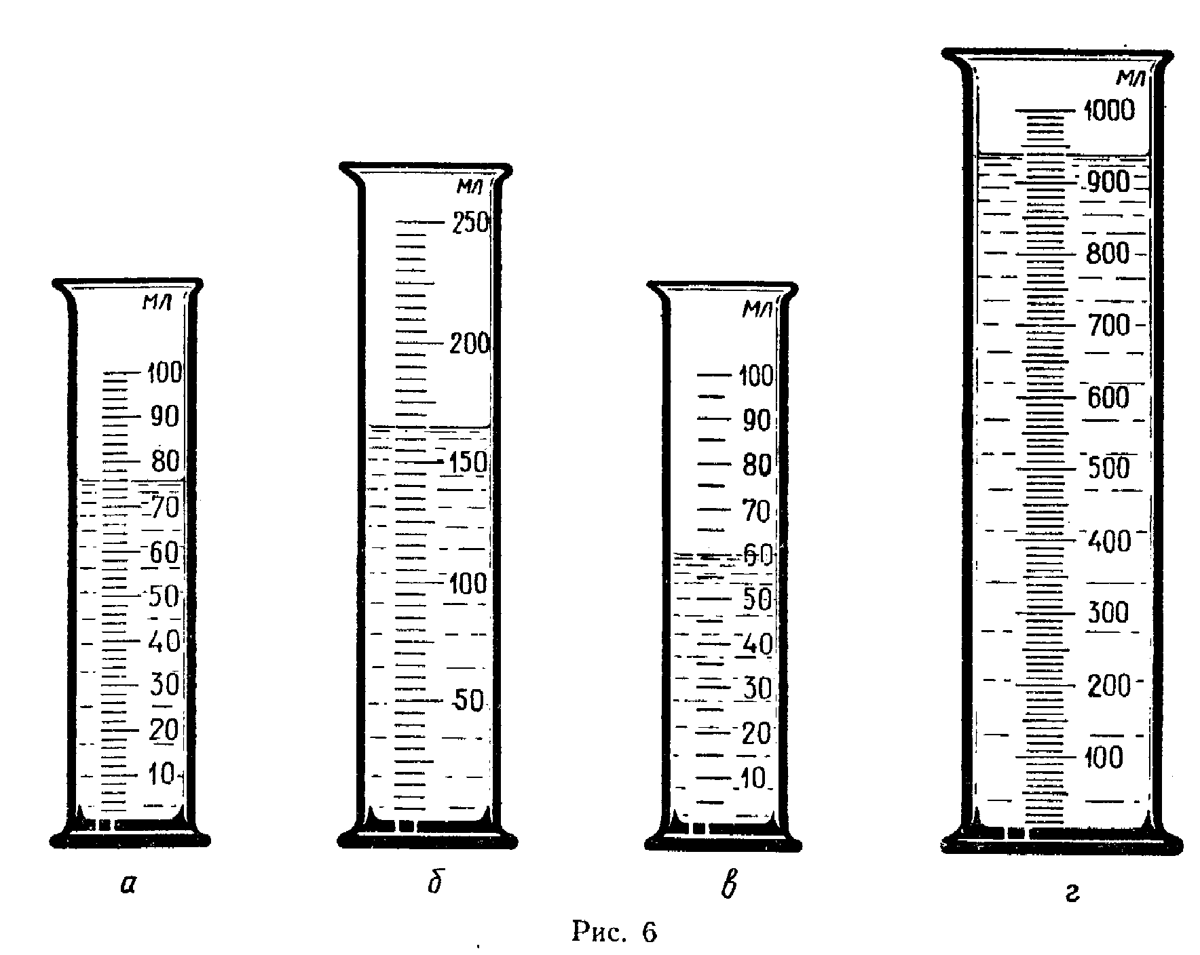

КАРТОЧКА №2
СКОРОСТЬ РАВНОМЕРНОГО ДВИЖЕНИЯ. ЕДИНИЦЫ СКОРОСТИ
Вариант 1
I. Скоростью равномерного движения называют величину, численно равную...
1. времени прохождения телом единицы пути.
2. пути, пройденному телом за время движения.
3. пути, проходимому телом в единицу времени.
II. От дома до школы расстояние 900 м. Этот путь ученик прошел за 15 мин. С какой скоростью шел ученик?
1. 60 м/с; 2. 1 м/с; 3. 15 м/с; 4. 10 м/с.
III. Земля движется вокруг Солнца со скоростью 108 000 км/ч. Выразите эту скорость в м/с.
1. 30000 м/с; 2. 1 800000 м/с; 3. 108 м/с; 4. 180 м/с; 5. 30 м/с.
IV. Атомный ледокол «Ленин» за 1 ч проходит путь 33,5 км. Вычислите скорость ледокола.
1.≈15 м/с; 2.≈20 м/с; 3.≈13.4 м/с; 4. ≈9,3 м/с; 5. ≈12,5 м/с.
Вариант 2
I. Скорость тела при равномерном движении показывает...
1. время, затраченное телом на прохождение единицы пути.
2. какой путь проходит тело в единицу времени.
3. какой путь проходит тело за время своего движения.
II. Велосипедист за 10 мин проехал 3 км. С какой скоростью двигался велосипедист?
1. 30 м/с; 2. 5 м/с; 3. 0,5 м/с; 4. 3 м/с; 5. 50 м/с.
III. Космические ракеты, предназначенные для полетов на другие планеты, должны иметь скорость относительно Земли 41 760 км/ч. Выразите эту скорость в м/с.
1. 15 м/с; 2. 200 м/с; 3. 11600 м/с; 4. 15 м/с; 5. 8 900 м/с.
IV. Первый паровоз в России был построен братьями Черепановыми в 1834 г. Ими же была построена первая железная дорога протяженностью около 860 м. Вычислите скорость паровоза, зная, что он проходил весь путь за 3,5 мин.
1. ≈4,1 м/с; 2. 20 м/с; 3. 3,5 м/с; 4. 8,5 м/с; 5.≈9,3 м/с.

КАРТОЧКА №3
ВЗАИМОДЕЙСТВИЕ ТЕЛ. МАССА ТЕЛА. ЕДИНИЦЫ МАССЫ
Вариант 1
I. Изменение скорости движения тела происходит...
1. пока действует на него другое тело.
2. без действия на него другого тела.
3. после действия на него другого тела.

II. В каком случае тележка А придет в движение, если пережечь нитку (рис. 4)?

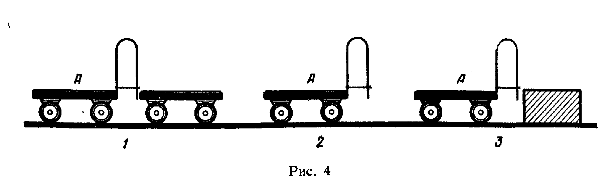
1. В положении, изображенном на рисунках 1 и 2.
2. В положении, изображенном на рисунках 1 и 3.
3. В положении, изображенном на рисунках 2 и 3.

III. Сколько килограммов содержит 2,5 т?
1. 25 кг; 2. 0,25 кг; 3. 250 кг; 4. 2,5 кг; 5. 2500 кг.
IV. Сколько граммов содержат 0,025 кг?
1. 25 г; 2. 0,25 г; 3. 250 г; 4. 2,5 г; 5. 2500 г.
V. Выразите 250 г в килограммах.
1. 25 кг; 2. 0,25 кг; 3. 250 кг; 4. 2,5 кг; 5. 2500 кг.
Вариант 2
I. Известно, что тело может изменить свою скорость только под действием других тел. Почему же человек при ходьбе сам может изменять свою скорость?
1. Человек — разумное существо, и он изменяет свою скорость по желанию.
2. Человек взаимодействует с землей.
3. Человек при ходьбе может шагать быстрее или медленнее, не взаимодействуя с другими телами.
II. Если два тела взаимодействуют между собой и первое из них после взаимодействия движется с большей скоростью, то говорят, что ...
1. массы этих тел равны.
2. масса первого тела больше массы второго.
3. масса первого тела меньше массы второго.
III. Сколько килограммов содержат 0,75 т?
1. 0,75 кг; 2. 7,5 кг; 3. 75 кг; 4. 750 кг; 5. 7500 кг.
IV. Сколько граммов содержат 7,5 кг?
1. 0.75 г; 2. 7,5 г; 3. 75 г; 4. 750 г ; 5. 7500 г.
V. Выразите 750 г в килограммах.
1. 0,75 кг; 2. 7,5 кг; 3. 75 кг; 4. 750 кг; 5. 7500 кг.
КАРТОЧКА №4
ПЛОТНОСТЬ ВЕЩЕСТВА
Вариант 1
I. Плотность бетона 2200 кг/м³ означает, что ...
1. 2200 кг бетона имеют объем 1 м³.
2. 2200 кг бетона имеют объем 2200 м³ .
3. 1 кг бетона имеет объем 2200 м³.
II. Цистерна вместимостью 20м³ наполнена керосином, масса которого 16000 кг. Вычислите плотность керосина.
1. 320000 кг/м³; 2. 800 кг/м³; 3. 0,05 кг/м³; 4. 1,3 кг/м³; 5. 320 кг/м³.
III. Дубовый брусок объемом 0,002 м³ имеет массу 1.6 кг. Вычислите плотность дуба.
1. 0,032 кг/м³; 2. 0,8 кг/м³; 3. 125 кг/м³; 4. 800 кг/м³; 5. 1,25 кг/м³.
IV. Плотность мрамора 2700 кг/м³. Выразите ее в г/см³.
1. 2,7 г/см³; 2. 0,27 г/см³; 3. 27 г/см³; 4. 270 г/см³.
V. Кусок парафина объемом 0,5дм³ имеет массу 450г. Вычислите плотность парафина.
1. 9 г/см³; 2. 0,9г/см³; 3. 405 г/см³ ; 4. 225 г/см³; 5. 2,25 г/см³.
Вариант 2
I. При записи формул плотность обозначают буквой ...., массу-... и объем ...
1. m, p. V. 2. р, V, т. 3. р, m , V. 4. V, т, р.
II. Плотность льда 900 кг/м³. Это означает, что ...
1. в объеме 1 м³ содержится лед массой 900 кг.
2. лед массой 1 кг занимает объем 900 м³.
3. лед массой 900 кг занимает объем 900 м³.
III. В баллоне вместимостью 0,5 м³ содержится спирт массой 400 кг. Какова плотность спирта?
1. 200 кг/м³; 2. 1250 кг/м³; 3. 0,8 кг/м³; 4. 800 кг/м³; 5. 20 кг/м³.
IV. Плотность бензина 710 кг/м³. Выразите ее в г/см³.
1. 7,1 г/см³; 2. 71 г/см³; 3. 0,71 г/см³; 4. 0,071 г/см³.
V. Металлическая деталь, изготовленная из сплава объемом 1,5 дм³, имеет массу 6 кг. Вычислите плотность сплава.
1. 9 г/см³; 2. 0,25 г/см³; 3. 4 г/см³; 4. 400 г/см³; 5. 900 г/см³.
КАРТОЧКА №5
РАСЧЕТ МАССЫ И ОБЪЕМА ТЕЛА ПО ЕГО ПЛОТНОСТИ
Вариант 1
I. Чугунная, фарфоровая и латунная гири имеют одинаковую массу. Какая из них имеет наибольший объем?
1. Чугунная. 2. Фарфоровая. 3. Латунная.
II. Ледник длиной 40 м и шириной 15 м заполнен слоем , льда толщиной 3 м. Какова масса льда?
1. 2000 т; 2. 1800 т; 3. 5400 т; 4. 1200 т; 5. 1620 т.
III. Вычислите объем куска парафина, если его масса 0,18 кг
1. 162 м³; 2. 0,002 м³; 3. 0,0002 м³; 4. 5000 м³; 5. 5 м³. ,
IV. Объем легких у спортсменов в 2 раза больше, чем у людей, не занимающихся спортом. Вычислите массу воздуха, вдыхаемого спортсменом при одном вдохе, если объем легких 6000 см³.
1. 4,6 г; 2. 0,77 г; 3. 17,2 г; 4. 7,74 г; 5. 0,29 г.
Вариант 2
I. Стальной, латунный и чугунный шарики имеют одинаковые объемы. Какой из них имеет большую массу?
1. Стальной. 2. Латунный. 3. Чугунный.
II. Плотность человеческого тела 1070 кг/м³. Вычислите объем тела человека массой 53,5 кг.
1. 20 м³; 2. 0,05 м³; 3. 2 м³; 4. 0,5 м³; 5. 0,57 м³.
III. Ведро вместимостью 10л наполнено бензином. Вычислите массу бензина.
1. 7,1 кг; 2. 71 кг; 3. 8 кг; 4. 10 кг; 5. 12 кг.
IV. Человек, находящийся в покое, за 1 мин поглощает до 200см³ кислорода. Вычислите массу кислорода, необходимую человеку на 1 ч.
1. 20,6 г; 2. 0,93 г; 3. 17,2 г; 4. 12,4 г; 5. 0,29 г.

Контрольная работа
«Движение и взаимодействие тел»
Вариант 1
I. За какое время велосипедист проедет 250 м, двигаясь со скоростью 5 м/с?
II. На каком расстоянии от пристани окажется лодка через 15 с, двигаясь по течению реки? Скорость течения воды 4 м/с.
III. Поезд движется со скоростью 60 км/ч. Какое расстояние он пройдет за 1,5 ч?
IV. Ведро вместимостью 15л наполнено бензином. Вычислите массу бензина.
V. В баллоне вместимостью 0,5 м³ содержится спирт массой 400 кг. Какова плотность спирта?
Вариант 2
I. За какое время самолет, движущийся со скоростью 200 м/с, пройдет путь, равный 3000
II. Поезд движется со скоростью 80 км/ч. Какой путь он пройдет за 4 ч?
III. Электровоз движется со скоростью 90 км/ч. Какое расстояние он пройдет за 40 с?
IV. Вычислите объем куска парафина, если его масса 0,35 кг/
V. Дубовый брусок объемом 0,002 м³ имеет массу 1.6 кг. Вычислите плотность дуба.

КАРТОЧКА №6
ЕДИНИЦЫ СИЛЫ. СИЛА ТЯЖЕСТИ.
Вариант 1
I. По международному соглашению за единицу силы принят ...
1. ньютон. Сокращенное обозначение—Н.
2. килограмм. Сокращенное обозначение — кг.
3. метр в секунду. Сокращённое обозначение — м/с.
II. Чему равна сила тяжести, действующая на тело массой 50 кг?
1. 490 Н; 2. 4,9 Н; 3. 0,49 Н; 4. 49 Н; 5. 4900 Н.
Вариант 2
I. 1 Ньютон — это сила, которая ...
1. за 1 с сообщает телу массой 1 кг скорость 1 м/с.
2. за 1 с изменяет скорость тела на 1 м/с.
3. за 1 с изменяет скорость тела массой 1 кг на 1 м/с.
II. Чему равна сила тяжести, действующая на тело массой 5 кг?
1. 490 Н; 2. 4,9 Н; 3. 0,49 Н; 4. 49 Н; 5. 4900 Н.
КАРТОЧКА №7

ДИНАМОМЕТР
Вариант 1
I. На рисунке 18 изображен динамометр, к которому подвешен груз. Какова цена деления динамометра?
1. 2,5 Н; 2. 0,2 Н; 3. 0,1 Н; 4. 5 Н; 5. 10 Н.
II. Каков вес груза?
1. 1 Н; 2. 30 Н; 3. 3,4 Н; 4. 10 Н; 5. 5 Н.
Вариант 2

I. На рисунке 19 изображен динамометр. Какова цена наименьшего деления шкалы динамометра?
1. 2,5 Н; 2. 0,2 Н; 3. 1 Н; 4. 10 Н; 5. 5 Н.
II. С какой силой сжата пружина динамометра?
1. 1 Н; 2. 30 Н; 3. 3,4 Н; 4. 10 Н; 5. 5 Н.

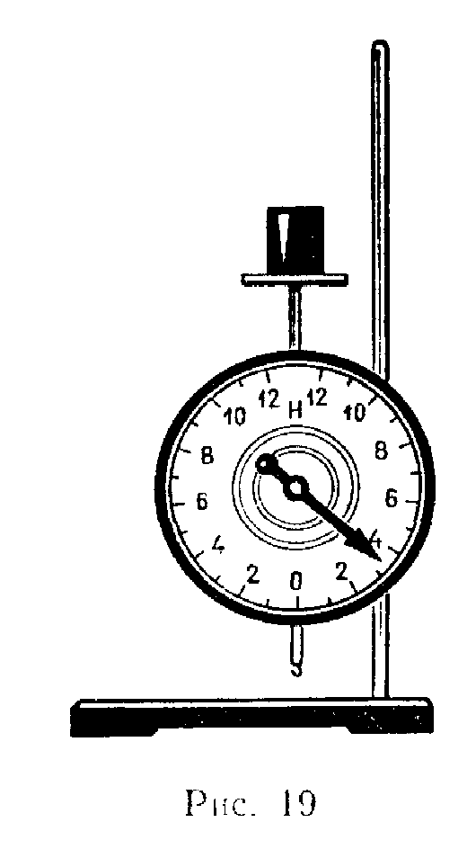

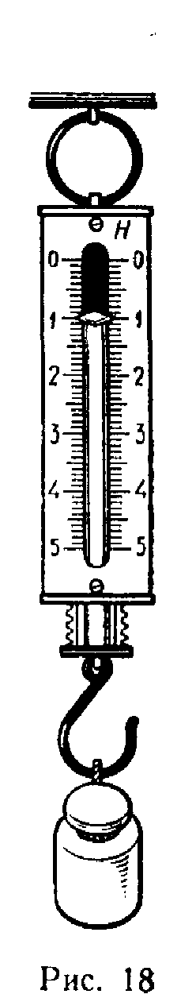

КАРТОЧКА №8
СИЛА ТРЕНИЯ. ТРЕНИЕ ПОКОЯ. ТРЕНИЕ В ПРИРОДЕ И ТЕХНИКЕ
Вариант 1
I. Сани скатываются с горы под действием силы ..., а, скатившись, останавливаются за счет силы ...
1. трения... тяжести.
2. упругости... трения.
3. трения... упругости.
4. тяжести... трения.
II. При смазке трущихся поверхностей сила трения ...
1. не изменяется.
2. увеличивается.
3. уменьшается.
III. Совпадает ли сила трения с направлением скорости движения тела?
1. Совпадает с направлением скорости.
2. Направлена в сторону, противоположную скорости.
IV. При равных нагрузках сила трения скольжения всегда ... силе (силы) трения качения.
1. равна; 2. больше; 3. меньше.

Вариант 2
I. Два биллиардных шара, столкнувшись, отталкиваются друг от друга за счет силы ..., а затем останавливаются за счет силы ...
1. трения... тяжести.
2. упругости... трения.
3. трения... упругости.
4. упругости... тяжести.
II. В машинах, где имеется ременная передача, ремень натирают канифолью. Изменяется ли при этом сила трения ремня о шкив?
1. Не изменяется. 2. Увеличивается. 3. Уменьшается.
III. На рисунке 26 изображены силы, действующие на движущийся брусок. Какая из указанных сил — сила трения?
1. Первая. 2. Вторая. 3. Третья. 4. Четвертая.
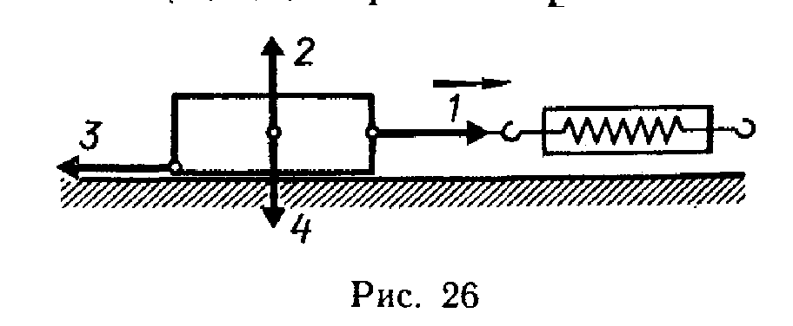

IV. Для равномерного движения бруска (см. рис. 26) необходимо, чтобы сила 1 была ... силы (силе) 3.
1. равна;
2. больше;
3. меньше.

КАРТОЧКА №9
СИЛА. ЯВЛЕНИЕ ТЯГОТЕНИЯ. СИЛА ТЯЖЕСТИ. СИЛА УПРУГОСТИ. ВЕС ТЕЛА
Вариант 1
I. Весом тела называют
1. тело притягивается к Земле.
2. тело действует на другое вызывающее деформацию.
3. тело вследствие притяжения к Земле действует на опору или подвес.
II. Силой тяжести называют силу, с которой ...
III. Силой упругости называют силу, с которой...
IV. Какая сила удерживает спутник на орбите?
1. Сила тяжести.
2. Вес тела.
3. Сила упругости.
V. Если на движущееся тело не действует другое тело, то скорость его ...
1. уменьшается. 2. увеличивается. 3. не изменяется

Вариант 2
На рисунке 15 изображены силы, действующие на доску и лежащий на ней груз.
I. Как называется сила F1,? 1. Весом тела.
II. Как называется сила F2? 2. Силой упругости.
III. Как называется сила F3? 3. Силой тяжести.

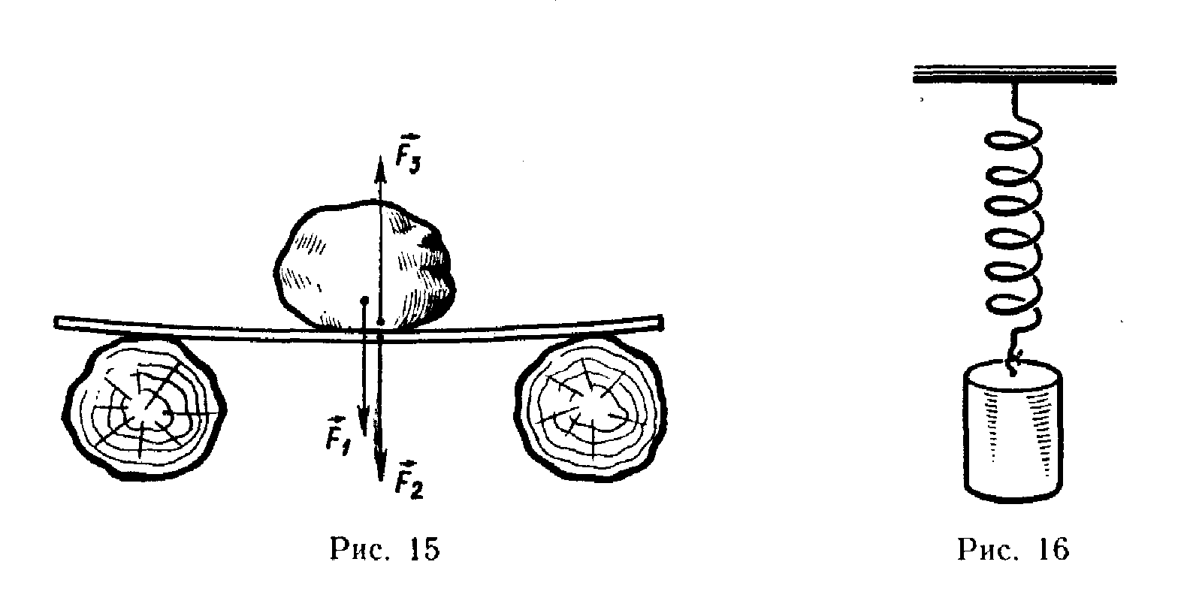

IV. На гирю, лежащую на столе, действуют ... . Эти силы по модулю … и имеют ... направления.
1. сила тяжести и вес тела... не равны... одинаковые...
2. сила упругости и вес тела... равны... противоположные...
3. силы тяжести и сила упругости... равны... противоположные...
V. Какая сила удерживает тело на поверхности Земли?
1.Сила упругости. 2. Вес тела. 3. Сила тяжести.

КАРТОЧКА №10
МЕХАНИЧЕСКАЯ РАБОТА
Вариант 1
I. В каком случае совершается работа?
1. Шарик катится по гладкому горизонтальному столу.
2. Кирпич лежит на земле.
3. Автопогрузчик поднимает груз.
II. Вычислите работу, совершаемую при поднятии груза весом 6 Н на высоту 2 м.
1. 3 Дж; 2. 8 Дж; 3. 12 Дж; 4. 4 Дж.
III. Груз какого веса можно поднять на высоту 5 м, совершив работу 20 Дж?
1. 4 Н; 2. 100 Н; 3. 25 Н; 4. 15 Н.
IV. Буксирный катер тянет баржу силой 5000 Н. Какую работу совершает катер на пути 200 м?
1. 25 кДж; 2. 10000 кДж; 3. 5200 кДж; 4. 1000 кДж; 5. 250 кДж.
Вариант 2
I. В каком из перечисленных случаев совершается работа?
1. Тело, выпущенное из рук, падает на землю.
2. На столе стоит гиря.
3. По гладкой горизонтальной поверхности стекла катится шарик.
II. На каком пути сила 8 Н совершит работу 32 Дж?
1. 40 м; 2. 256 м; 3. 4 м; 4. 28 м.
III. При поднятии груза на высоту 3 м совершается работа 12 Дж. Вычислите вес груза.
1. 36 Н; 2. 15 Н; 3. 4 Н; 4. 9 Н.
IV. Трактор тянет прицеп, развивая силу тяги 2500 Н. Какую работу совершает трактор на пути 400 м?
1. 25 Дж; 2. 10 кДж; 3. 625 кДж; 4. 1000 кДж; 5. 158 кДж.

КАРТОЧКА №11

МОЩНОСТЬ. ЕДИНИЦЫ МОЩНОСТИ
Вариант 1
I. Велосипедист за 5 с совершил работу 400 Дж. Вычислите мощность велосипедиста.
1. 80 Вт; 2. 2000 Вт; 3. 50 Вт; 4. 8 Вт.
II. Вентилятор мощностью 50 Вт включен на20 с. Какую работу совершит электродвигатель вентилятора?
1. 2,5 Дж; 2. 1000 Дж; 3. 70 Дж; 4. 30 Дж.
III. Атомный ледокол «Ленин» имеет двигатель мощностью 32,5 МВт. Какова мощность двигателя в киловаттах?
1. 3250 кВт; 2. 32 500 кВт; 3. 325 000 кВт; 4. 3 250 000 кВт; 5. 325 кВт.
Вариант 2
I. За какое время двигатель мощностью 500 Вт совершит работу 2000 Дж?
1. 4 с; 2. 1000 с; 3. 2500 с; 4. 250 с.
II. Человек, поднимаясь по лестнице в течение 40 с, совершил работу 2000 Дж. Какую мощность развивал человек?
1. 50 Вт; 2. 80 Вт; 3. 500 Вт; 4. 80 кВт.
III. Первая опытная атомная электростанция, построенная в Советском Союзе в 1954 г., имела мощность 5 МВт. Выразите эту мощность в ваттах.
1. 500 Вт; 2. 5000000 Вт; 3. 5000 Вт; 4. 50000 Вт; 5. 500 000 Вт.

Контрольная работа
«Работа и мощность»
Вариант 1
1. Велосипедист за 10с. Совершил работу 800Дж. Вычислите мощность велосипедиста.
2. Вентилятор мощностью 50Вт включен на 20с. Какую работу совершит электродвигатель вентилятора?
3. Трактор при пахоте за 1мин прошел 90м, имея силу тяги 5000Н. Вычислите мощность трактора.
4. Подъемный кран поднял железобетонную плиту массой 1400кг на высоту 8м за 20с. Какую мощность развил двигатель крана?
Вариант 2
1. За какое время двигатель мощностью 500Вт совершит работу 2000Дж?
2. Человек, поднимаясь по лестнице в течении 60с, совершил работу 3000Дж. Какую мощность развил человек?
3. Автопогрузчик поднял груз массой 400кг на высоту 1,2м за 2с. Какую мощность развил при этом двигатель?
4. Трактор при пахоте за 2мин прошел путь 180м, имея силу тяги 5000Н. Вычислите мощность трактора.

КАРТОЧКА №12
МОЛЕКУЛЫ ИХ ДВИЖЕНИЕ И ВЗАИМОДЕЙСТВИЕ

Вариант 1
I. Может ли капля растительного масла беспредельно растекаться по поверхности воды?
1. Может. Ей ничто не препятствует.
2. Нет. Будет растекаться до тех пор, пока толщина слоя не окажется равной размерам наименьшей частицы масла.
Выберите правильное определение.
II. Мельчайшие частицы, из которых
состоят различные вещества, называются...
1. атомами.
2.молекулами.
III. Составные части мельчайших частиц вещества называются...
IV. В каких веществах (твердых, жидких или газообразных) происходит диффузия?
1. Диффузия происходит только в газах.
2. Диффузия происходит только в жидкостях.
3. Диффузия происходит только в твердых телах.
4. Диффузия происходит в твердых, жидких и газообразных телах.
V. Между молекулами в веществе...
1. существует взаимное притяжение и отталкивание.
2. не существует ни притяжения, ни отталкивания.
3. существует только притяжение.
4. существует только отталкивание.

Вариант 2
I. Все молекулы одного и того же вещества...
1. не отличаются друг от друга.
2. отличаются друг от друга.
II. Молекулы различных веществ...
1. не отличаются друг от друга.
2. отличаются друг от друга.
III. Что такое диффузия?
1. Явление проникновения молекул одного вещества между молекулами другого.
2. Явление, при котором вещества смешиваются друг с другом.
3. Явление, при котором вещества сами собой смешиваются друг с другом.
IV. Какой важный вывод можно сделать из явления диффузии о строении вещества?
1. Молекулы всех веществ неподвижны.
2. Молекулы всех веществ непрерывно движутся.
3. Все тела состоят из мельчайших частиц.
V. Для какой цели нагревают стальные детали и хромовый порошок?
1. Увеличивается расстояние между молекулами стали, и между ними проникают частицы хрома.
2. Увеличивается скорость движения молекул обоих веществ, и быстрее протекает диффузия.
3. Образуется сплав хрома и стали

КАРТОЧКА №13
ТРИ СОСТОЯНИЯ ВЕЩЕСТВА
Вариант 1
I. Как расположены молекулы в твердых телах и как они движутся?
1. Молекулы расположены на расстояниях, меньших размеров самих молекул, и перемещаются свободно друг относительно друга.
2. Молекулы расположены на больших расстояниях друг от друга (по сравнению с размерами молекул) и движутся беспорядочно.
3. Молекулы расположены в строгом порядке и колеблются около определенных положений.
II. Какие из приведенных свойств принадлежат жидкостям?
1. Имеют определенный объем.
2. Занимают объем всего сосуда.
3. Принимают форму сосуда.
4. Мало сжимаются.
5. Легко поддаются сжатию.
III. Изменится ли объем газа, если его перекачать из сосуда вместимостью 1 л в сосуд вместимостью 2 л?
1. Увеличится в 2 раза.
2. Уменьшится в 2 раза.
3. Не изменится.
IV. Молекулы расположены на больших расстояниях друг относительно друга (по сравнению с размерами молекул), слабо взаимодействуют между собой, движутся хаотически. Какое это тело?
1. Газ. 2. Твердое тело. 3. Жидкость. 4. Такого тела нет.
V. В каком состоянии может находиться сталь: твердом, жидком или газообразном?
1. Только в твердом состоянии.
2. Только в жидком состоянии.
3. Только в газообразном состоянии.
4. Во всех трех состояниях.

Вариант 2
I. Как расположены молекулы жидкостей и как они движутся?
1. Молекулы расположены на расстояниях, меньших размеров самих молекул, и перемещаются свободно друг относительно друга.
2. Молекулы расположены на больших расстояниях (по сравнению с размерами молекул) друг от друга и движутся беспорядочно.
3. Молекулы расположены в строгом порядке и колеблются около определенных положений.
II. Какие из приведенных свойств принадлежат газам?
1. Занимают весь предоставленный им объем.
2. Трудно сжимаются.
3. Имеют кристаллическое строение.
4. Легко сжимаются.
5. Не имеют собственной формы.
III. В мензурке находится вода объемом 100 см³. Ее переливают в стакан вместимостью 200 см³. Изменится ли объем воды?
1. Увеличится. 2. Уменьшится. 3. Не изменится.
Молекулы плотно упакованы, сильно притягиваются друг к другу, и каждая молекула колеблется около определенного положения. Какое это тело?
IV.
1. Газ. 2. Жидкость. 3. Твердое тело. 4. Таких тел нет.
V. В каком состоянии может находиться вода: в твердом, жидком или газообразном?
1. Только в жидком состоянии.
2. Только в газообразном состоянии.
3. Только в твердом состоянии.
4. Во всех трех состояниях.

КАРТОЧКА №14
ДАВЛЕНИЕ. ЕДИНИЦЫ ДАВЛЕНИЯ. ДАВЛЕНИЕ В ПРИРОДЕ И ТЕХНИКЕ.
Вариант 1
I. От чего зависит результат действия силы на тело?
1. От модуля силы и от площади поверхности, перпендикулярно к которой она действует.
2. От площади поверхности, перпендикулярно к которой действует сила.
3. От модуля силы и не зависит от площади поверхности, на которую она действует.
II. Давлением называют величину, равную ...
1. силе, действующей на единицу площади опоры.
2. отношению силы, действующей перпендикулярно к поверхности, к площади этой поверхности.
3. отношению силы, действующей на поверхность, к площади этой поверхности.
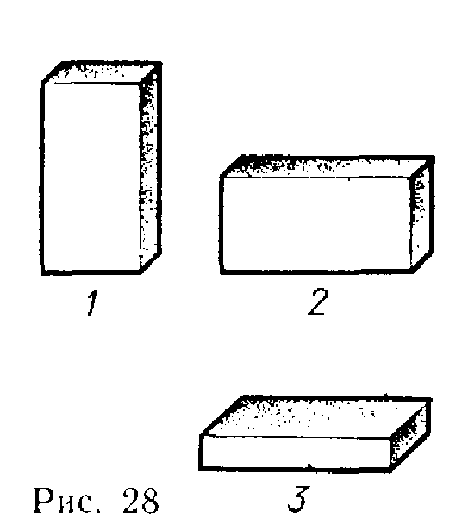
III. У комбайнов, сеялок и других сельскохозяйственных машин колеса делают с широкими ободами для того, что бы ... давление, так как чем ... площадь опоры, тем ... давление.
1. уменьшить... меньше... меньше
2. уменьшить... больше... меньше
3. увеличить... меньше... больше
4. увеличить... больше... больше
5. уменьшить... больше... больше
IV. В каком положении брусок производит большее давление (рис. 28)?
1. В первом. 2. Во втором. 3. В третьем.
V. Гусеничный трактор весом 54 кН в среднем производит давление 40 000 Па. Определите опорную площадь гусениц.
1. 1,92 м²; 2. 1,35 м²; 3. 0,048 м²; 4. 0,135 м²; 5. 12,5 м².
Вариант 2
I. Гусеничный трактор весом 60 000 Н имеет опорную площадь обеих гусениц 1,5 м². Определите давление трактора на грунт.
1. 4000 Па; 2. 12 000 Па; 3. 120 000 Па; 4. 40 000 Па.
II. Давлением называют величину, равную ...
1. силе, действующей на единицу площади опоры.
2. отношению силы, действующей перпендикулярно к поверхности, к площади этой поверхности.
3. отношению силы, действующей на поверхность, к площади этой поверхности.
III. Режущие инструменты затачивают для того, чтобы ... давление, так как, чем ... площадь опоры, там ... давление.
1. уменьшить... меньше... меньше
2. уменьшить... больше... меньше
3. увеличить... меньше... больше
4. увеличить... больше... больше
5. уменьшить... больше... больше
IV. В каком положении тело производит наибольшее давление (рис. 28)?
1. В первом. 2. Во втором, 3. В третьем.
V. Гранитная плита лежит на земле, опираясь на грань, имеющую длину 1,2 м и ширину 0,8 м. Определите давление плиты на землю, если ее масса 480 кг.
1.≈4600 Па; 2.≈460 Па; 3.≈500 Па; 4.≈5000 Па; 5.≈ 0,5 Па.

КАРТОЧКА №15

ИЗМЕРЕНИЕ АТМОСФЕРНОГО ДАВЛЕНИЯ. ОПЫТ ТОРРИЧЕЛЛИ
Вариант 1
I. У человека кровь из левого желудочка в аорту выталкивается под давлением 150 мм рт. ст. Выразите это давление в паскалях.
I.≈ 104 000 Па; 2.≈98 600 Па; 3.≈ 20 000 Па-4.≈ 101 000 Па; 5.≈ 26000 Па.
II. Какие трубки, изображенные на рисунке 37, пригодны для выполнения опыта Торричелли?
1. Первая. 2. Вторая. 3. Третья.
Вариант 2
I. Выразите давление 760 мм рт. ст. в Паскалях.
1.≈104000 Па; 2. ≈ 118000 Па; 3.≈ 28 000 Па4.≈ 101 000 Па; 5.≈ 35 600 Па.
II. Одинаковый ли будет уровень ртути в трубке, если ей придавать различный наклон? Положения трубки показаны на рисунке 38.
1.Во всех положениях высота вертикального столба ртути будет одинаковая.
2. Высота вертикального столба ртути будет наибольшая в положении.
3. Наибольшая высота вертикального столба ртути будет в положении 2..
4. Наибольшая высота вертикального столба ртути будет в положении 3.

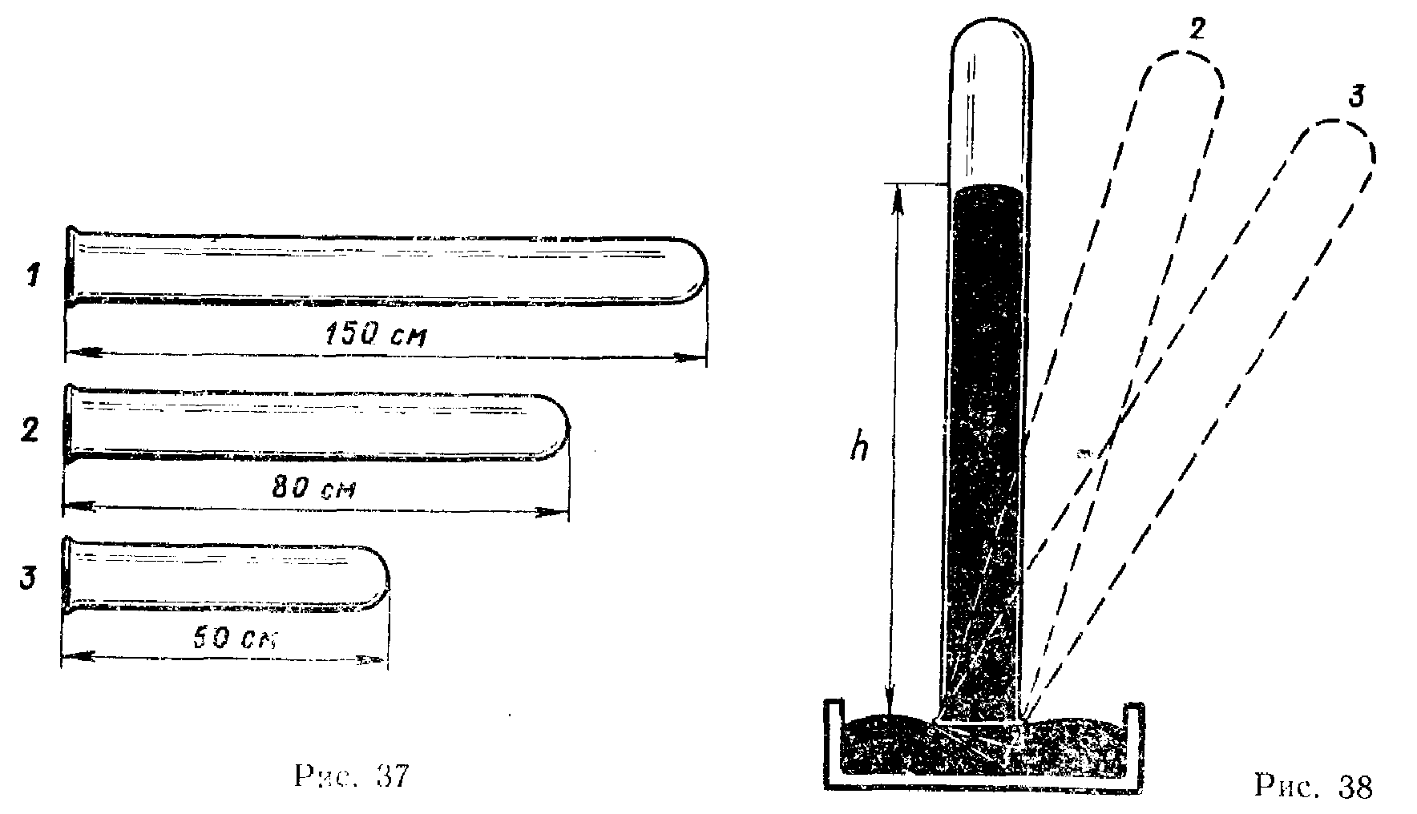

КАРТОЧКА №16

БАРОМЕТРЫ. АТМОСФЕРНОЕ ДАВЛЕНИЕ НА РАЗЛИЧНЫХ ВЫСОТАХ
Вариант 1
I. Чем дальше слой воздуха от поверхности Земли, тем ... он сжат, тем ... его плотность и, следовательно, тем ... давление он производит.
1. сильнее... меньше... большее
2. слабее... больше... меньшее
3. слабее... меньше... меньшее
4. сильнее... больше... меньшее
II. Как называется прибор для измерения высоты по атмосферному давлению?
1. Анероид. 2. Высотомер. 3. Ртутный барометр.
III Барометр показывает нормальное атмосферное давление. Чему оно равно?
1. 1013 гПа; 2. 1000 гПа; 3. 760 гПа; 4. 750 мм. рт. ст.; 5. 670 мм рт. ст.
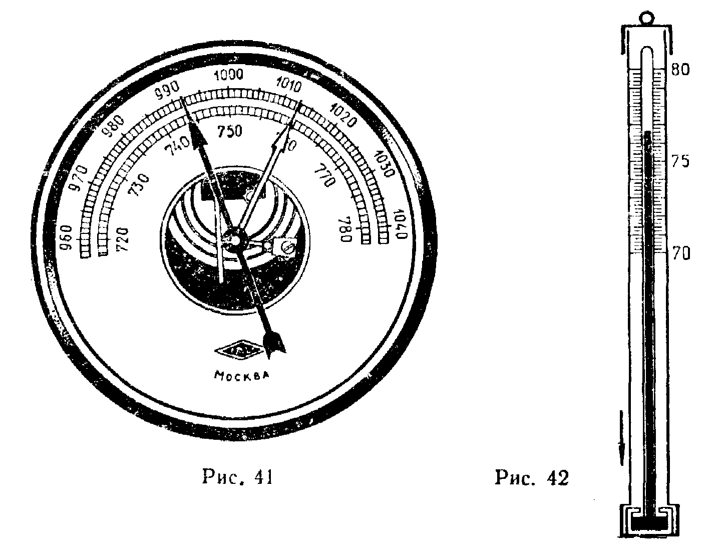
Вариант 2
I. Чем сильнее сжат газ, тем ... его плотность и тем-... давление, которое он производит.
1. больше... меньше 3. больше... больше 2. меньше... больше 4. меньше... меньше
II. По показанию прибора, изображенного на рисунке 42, определите атмосферное давление.
1. 720 мм рт. ст.; 2. 744 мм рт. ст.; 3. 763 мм рт. ст.;4. 770 мм рт. ст.; 5. 751 мм рт. ст.
III. Как называется прибор для измерения атмосферного давления?
1. Анероид. 2. Высотомер. 3. Ртутный барометр.

Контрольная работа
«Давление твердых тел, жидкостей и газов»

Вариант 1
1. Чему равно давление, оказываемое на землю человеком, масса которого 60кг, если площадь опоры составляет 0,8м²?
2. Чему равно давление, прикладываемое к поверхности стола, если сила давления равна 45Н, а площадь опоры 0,45м²?
3. Определите площадь опоры тела, если сила давления составляет 15Н, а давление, оказываемое им на поверхность равно10Па.
4. Гранитная плита лежит на земле, опираясь на грань, имеющую длину 1,2 м и ширину 0,8м. Определите давление плиты на землю, если ее масса 480 кг.
Вариант 2
1. Чему равно давление, оказываемое на землю человеком, масса которого 80кг, если площадь опоры составляет 0,6м²?
2. Чему равно давление, прикладываемое к поверхности стола, если сила давления равна 60Н, а площадь опоры 0,62м²?
3. Определите площадь опоры тела, если сила давления составляет 40Н, а давление, оказываемое им на поверхность равно20Па.
4. Гранитная плита лежит на земле, опираясь на грань, имеющую длину 1,5 м и ширину 0,6м. Определите давление плиты на землю, если ее масса 600 кг.

КАРТОЧКА №17

АРХИМЕДОВА СИЛА
Вариант 1
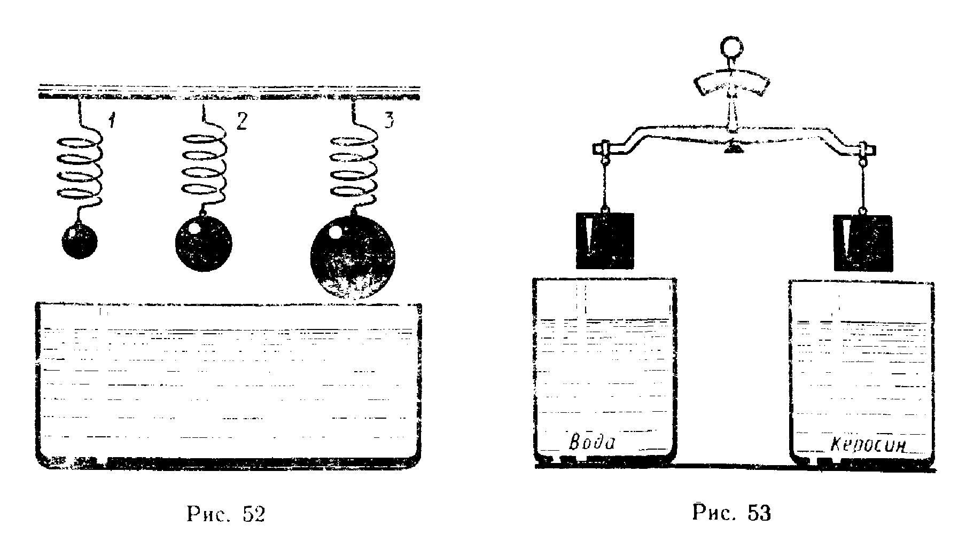
I. К одинаковым пружинам подвешены шарики равной массы, но разного объема. Снизу к шарикам подносят сосуд с водой и поднимают его до такого уровня, пока шарики полностью погрузятся в воду (рис. 52). Какая пружина сократится больше?
1. Первая. 2. Вторая. 3. Третья.
II. К коромыслу рычажных весов подвешены два одинаковых груза (рис. 53). Нарушится ли равновесие весов, если одну гирю опустить в воду, а другую в керосин?
1. Не нарушится. 2. Перетянет гиря, опущенная в воду.
3. Перетянет гиря, опущенная в керосин.
III. Тело объемом 80 см³ пoгружено в машинное масло. Вычислите архимедову силу, действующую на это тело.
1. ≈90 Н; 2. ≈71 Н; 3. ≈720 Н; 4. ≈0,71 Н; 5. ≈80 Н.
Вариант 2
I. На рычаге уравновешены бруски, разные по объему (рис. 55). Нарушится ли равновесие рычага, если бруски опустить в воду?
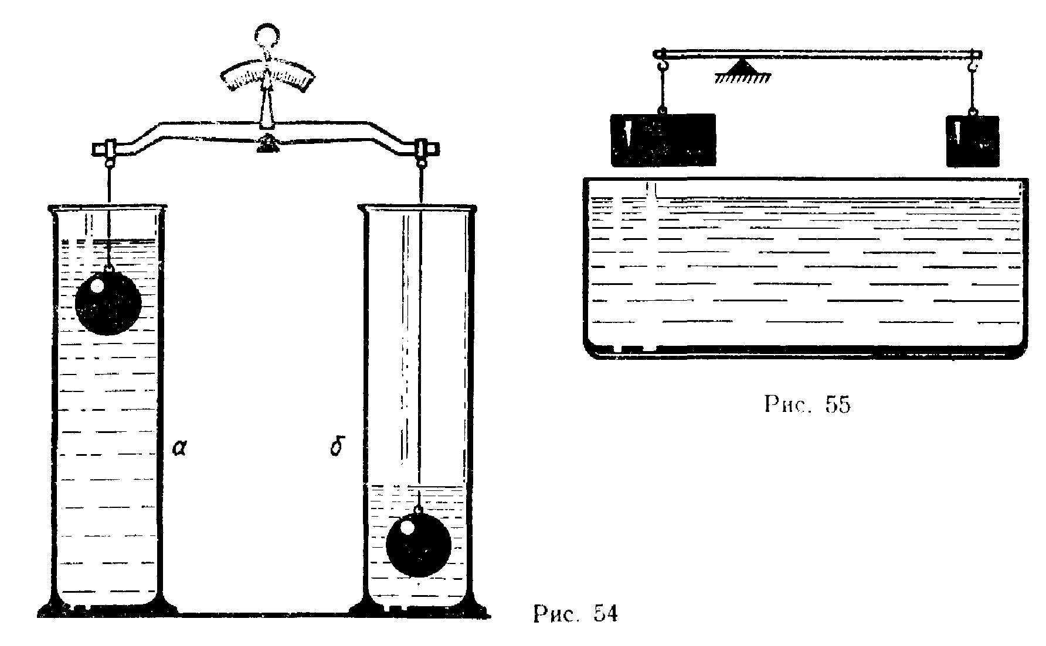
1. Не нарушится.
2. Перетянет больший по объему брусок.
3. Перетянет меньший по объему брусок.
II. Одинаковая ли сила нужна для подъема якоря в морской и речной воде?
1. Одинаковая.
2. Большая в речной воде.
3. Большая в морской воде.

III. Свинцовый шар и мыльный пузырь имеют равные объемы. Равны ли по модулю архимедовы силы, действующие на эти шары в воздухе?
1. Силы равны.
2. Большая сила действует на мыльный пузырь.
3. Большая сила действует на свинцовый шар.

Контрольная работа
«Архимедова сила. Плавание тел»
Вариант 1
I Медный цилиндр массой 1,78 кг опущен в бензин. Вычислите объем вытесненного им бензина.
II. Вычислите архимедову силу, действующую на этот цилиндр.
III. Металлическая деталь весит в воздухе 44,5 Н, а при погружении в керосин 40,5 Н. Чему равна архимедова сила, действующая на деталь? Каков объем этой детали? Вычислите плотность этой детали.
IV. Объем тела 0,002 м³, а его вес в воздухе 16 Н. Утонет ли оно в керосине?
Вариант 2
I. Латунная деталь объемом 250 см³ погружена в нефть. Чему равна архимедова сила, действующая на деталь?
II. Вычислите вес этой детали в воздухе? Каков вес этой детали в нефти?
III. Вес тела в воздухе 2,73 Н, а в жидкости 2,10 Н. Какова масса вытесненной жидкости, если объем тела 50 см³? Вычислите плотность жидкости.
IV. Когда тело полностью погрузили в воду, то оно вытеснило воду объемом 2 л. Утонет ли это тело, если его вес 12 Н?

Тест по теме: «Первоначальные сведения о строении вещества»
- Все тела состоят…
А. Из маленьких шариков (металлических пластмассовых или стеклянных).
Б. Только из протонов.
В. Молекул, атомов и других частиц.
Г. Только из электронов
2. Выберите правильное утверждение:
А. Молекулы одного и того же вещества различны.
Б. Молекулы одного итого же вещества одинаковы.
В. При нагревании тела молекулы вещества увеличиваются в
размерах.
Г. При нагревании тела увеличивается масса молекулы.
3. Явление диффузии доказывает…
А. Только факт существования молекул.
Б. Только факт движения молекул.
В. Факт существования и движения молекул.
Г. Факт взаимодействия молекул
4. Диффузия происходит…
А. Только в газах.
Б. Только в жидкостях.
В. Только в твердых телах.
Г. В газах, жидкостях и твердых телах.
5. Частицы, из которых состоит вещество,..
А. Начинают двигаться, если тело бросить вверх.
Б. Находятся в покое, если тело нагреть до 100 ⁰С.
В. Находятся в покое при 0⁰С.
Г. При любой температуре движутся непрерывно и хаотично.
6. Какое из перечисленных ниже явлений может служить
доказательством того, что между частицами вещества
проявляются силы притяжения?
А. Свинцовые цилиндры слипаются, если их прижать друг к другу
свежими срезами.
Б. Запах цветов распространяется в воздухе.
В. Лед в теплом помещении тает.
Г. При прохождении тока электрическая лампочка светится.
7. Железный брусок практически невозможно сжать. Это объясняется
тем, что при сжатии частицы железа…
А. Начинают непрерывно, хаотично двигаться.
Б. Начинают сильнее притягиваться друг к другу.
В. Имеют одинаковую массу и одинаковые размеры.
Г. Начинают сильнее отталкиваться друг от друга.
8. Вода в природе может встречаться…
А. Одновременно в газообразном, жидком и твердом состояниях.
Б. Только в газообразном состоянии (водяной пар).
В. Только в твердом состоянии (лед).
Г. Только в жидком состоянии
9. Тело сохраняет форму и объем. В каком состоянии находится
вещество, из которого состоит тело?
А. В газообразном.
Б. В жидком.
В. В твердом.
Г. В газообразном или жидком.
10. Тело не сохраняет своего объема и может занимать весь предоставленный объем. В каком состоянии находится вещество, из которого состоит тело?
А. В газообразном
Б. В жидком.
В. В твердом.
Г. В твердом или жидком.
Контрольная работа по теме «Взаимодействие тел»

- Известно, что тело может изменить свою скорость только под действием других тел. Почему же человек при ходьбе сам может изменять свою скорость?
А. Человек – разумное существо, и он изменяет свою скорость по желанию
Б. Человек взаимодействует с Землёй
В. Человек при ходьбе может шагать быстрее или медленнее, не взаимодействуя с другими телами
2. Если два тела взаимодействуют между собой и первое из них после взаимодействия движется с большей скоростью, то говорят, что…
А. Массы этих тел равны Б. Масса первого тела больше массы второго
В. Масса первого тела меньше массы второго
ЗАДАЧИ:
3. Конькобежец бросает камень со скоростью 40 м\с и откатывается назад со скоростью 0,4 м\с . Во сколько раз масса конькобежца больше массы камня?
4. Сколько кг содержат 0,75т?
5. Сколько граммов содержат 7,5 кг?
6. Выразите 750 г. в килограммах?
7. От дома до школы расстояние 900м. Этот путь ученик прошел за 15 минут. С какой средней скоростью шёл ученик?
8. Звездолёт, предназначенный для полёта за пределы Солнечной системы, должен иметь скорость относительно Земли 61 200км\час. Выразите эту скорость в м\с?
9. На каком расстоянии от пристани окажется лодка через 15 сек, двигаясь по течению реки? Скорость течения воды 4м/с.
10. Велосипедист за 10 мин проехал 2400метров, затем в течение 1 мин спускался под уклон 900м и после этого проехал ещё 1200метров за 4 мин. Вычислите среднюю скорость велосипедиста?

Контрольная работа
по теме «Давление твёрдых тел жидкостей и газов»
- Медный цилиндр массой 1,78 кг опущен в бензин. Вычислите объём вытесненного им бензина.
- Вычислите архимедову силу, действующую на этот цилиндр
- Металлическая деталь весит в воздухе 44,5Н, а при погружении в керосин 40,5Н.Чему равна архимедова сила, действующая на деталь?
Каков объём этой детали? Вычислите плотность этой детали.
- Гранитная плита длиной 1,2 м, шириной 40см и толщиной 25см находится на дне реки. Какую силу надо приложить, чтобы поднять её?
- Атмосферное давление на Ленинских горах 748мм.рт.ст., а на уровне Москвы – реки 775 мм.рт.ст. Вычислите высоту Ленинских гор.
- Изменяется ли атмосферное давление с высотой поднятия?
А. Увеличивается
Б. Уменьшается
В. Не изменяется
7. Как называется прибор для измерения высоты по атмосферному давлению?
А. Анероид
Б. Высотометр
В. Ртутный барометр
8.Чем сильнее сжат газ, тем ………. Его плотность, и тем ………давление, которое оно производит.
А. Больше……меньше
Б. Меньше…. Больше
В. Больше…больше
Г. Меньше…меньше

Контрольная работа №1 Первоначальные сведения о строении вещества
Вариант 1
- Почему дым от костра по мере его подъема перестает быть видимым даже в безветренную погоду?
- Скорость зайца 54 км/ч. Какой путь он совершит за 3 минуты?
- Почему разломанный карандаш мы не можем соединить так, чтобы он вновь стал целым?
- Автомобиль за 10 минут прошел путь 12 км. С какой скоростью он двигался? Постройте графики скорости и пути.
Вариант 2
- Морское животное кальмар при нападении на него выбрасывает темно-синюю защитную жидкость. Почему через некоторое время пространство, заполненное этой жидкостью даже в спокойной воде становится прозрачным?
- Скорость дельфина 72 км/ч. За какое время он совершит путь 2 км?
- Молекулы вещества притягиваются друг к другу. Почему же между молекулами есть промежутки?
- Автомобиль за 0,5 часа прошел путь 18 км. С какой скоростью он двигался? Постройте графики скорости и пути.

Контрольная работа №2 «Взаимодействие тел»
Вариант 1
- Куда и почему отклоняются пассажиры относительно автобуса, когда он резко трогается с места, поворачивает налево?
- Найти силу тяжести, действующую на тело массой 40 кг. Изобразите эту силу на чертеже в выбранном масштабе.
- Найдите объем 2 кг золота. Плотность золота 19300 кг/м³
- Найти массу бруска из латуни размерами 10х8х5 см. Плотность латуни 8500 кг/м³

Вариант 2
- Зачем при торможении автомобиля водитель включает задний красный свет?
- Найти вес тела массой 400 г. Изобразите вес на чертеже в выбранном масштабе.
3. Жидкость объемом 3 литра имеет массу 2,4 кг. Найдите ее плотность.
4. Найдите силу тяжести, действующую на брусок объемом 500 см³. Плотность бруска 4000 кг/м³

Контрольная работа №3
«Давление жидкостей, газов и твердых тел»
II вариант
1 . На рисунке 1 изображен один и тот же сосуд с поршнем. Цифрами 1, 2 и 3 обозначены круглые отверстия, затянутые одинаковыми резиновыми пленками. Когда поршень переместили из положения А в положение В, пленки выгнулись наружу. На каком из рисунков выпуклость пленок изображена правильно?
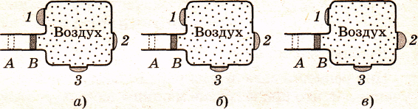
Рис. 1
2. В сосуде находится 1 л керосина. Как изменится давление на дно и стенки сосуда, если вместо керосина налить 1 л воды? (Плотность керосина 800 кг/м³, воды 1000 кг/м³) Ответ объясните.
3. Какое давление производит мальчик массой 42 кг на пол, если площадь подошв его обуви 280 м²?
4. Плоскодонная баржа получила пробоину в дне площадью 300 см² С какой силой нужно давить на пластырь, которым закрывают отверстие, чтобы сдержать напор воды на глубине 3 м ? (Плотность воды 1000 кг/м³)
I вариант
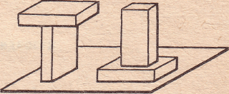
1. Одинаковые ли давления
производят на стол кирпичи
( см. рис.)? Ответ объясните.
2. В стеклянном сосуде под поршнем находится газ. Как, не меняя плотности этого газа, увеличить его давление?
3. Найдите давление воды на глубине
25 м. Плотность воды 1000 кг/м³
4. Масса лыжника 60 кг. Какое давление оказывает он на снег, если длина каждой лыжи 1,5 м, ее ширина —10 см?

Контрольная работа № 4 «Плавание тел, воздухоплавание»
Вариант 1
- Почему горящий керосин нельзя тушить водой? Плотность керосина 800 кг/м³, воды 1000 кг/м³
- Кирпич размерами 25х10х5 см³ полностью погружен в воду. Вычислите архимедову силу, действующую на плиту. Плотность кирпича 1600 кг/м³, воды 1000 кг/м³
- Площадь меньшего поршня гидравлического пресса 10 см². На него действует сила 200 Н. Площадь большего поршня 200 см². Какая сила действует на больший поршень?
- Какую силу нужно приложить, чтобы удержать в воде гранитную плиту размером 20 х 40 х 50 см³. Плотность гранита 2600 кг/м³, плотность воды 1000 кг/м³
Вариант 2.
- Два одинаковых стальных шарика подвесили к коромыслу весов. Нарушится ли равновесие весов, если один из них опустить в сосуд с водой, а другой в керосин? Плотность воды 1000 кг/м³, керосина 800 кг/м³
2. Дубовый брусок объемом 50 дм³, имеющий форму параллелепипеда, опустили в бензин. Определите выталкивающую силу, действующую на брусок. Плотность бензина 710 кг/м³
3. Поршень гидравлического пресса площадью 360 см² действует с силой 18 кН. Площадь малого поршня 45 см². С какой силой действует меньший поршень на масло в прессе?
4. Воздушный шар имеет объем 80 см^{3.} Он наполнен горячим воздухом, плотность которого 1,06 кг/м³, а находится в воздухе плотностью 1,29 кг/м³.
А) Чему равна подъемная сила воздушного шара?
Б) Как и почему изменится подъемная сила шара при увеличении пламени горелки?

Контрольная работа №5 «Работа, мощность, энергия»
Вариант 1
1. Найдите кинетическую энергию зайца массой 2 кг, бегущего со скоростью 54 км/ч
2. На правое плечо рычага действует сила 25 Н, а к левому подвешен груз массой 5 кг. Найдите правое плечо рычага, если левое 10 см. Рычаг находится в равновесии.
3. Какая работа совершается при подъеме гранитной глыбы объемом 2 м³ на высоту 12 м? Плотность гранита 2600 кг/м³
Вариант 2
1. Найдите потенциальную энергию голубя массой 200 г летящего на высоте 8 м над землей со скоростью 85 км/ч
2. На правое плечо рычага действует сила 20 Н, его длина 50 см. Какая сила действует на левое плечо длиной 20 см, если рычаг находится в равновесии?
3. Определите среднюю мощность насоса, который подает воду объемом 3 м³ на высоту 5 м за 5 минут. Плотность воды 1000 кг/м³

Итоговая контрольная работа
Вариант 1.
- Почему аромат цветов чувствуется на расстоянии?
- Найдите силу тяжести, действующую на сокола, массой 500 г. Изобразите силу тяжести на чертеже в выбранном масштабе.
- Скорость поезда 72 км/ч. Какой путь пройдет поезд за 15 минут?
Постройте график движения.
- Найдите архимедову силу, действующую в воде на брусок размером 2х5х10 см, при его погружении наполовину в воду.
- Найдите работу насоса по подъему 200 л воды с глубины 10 м. Плотность воды 1000 кг/м³

Вариант 2.
- Чай остыл. Как изменились его масса, объем, плотность?
- Мопед «Рига – 16» весит 490 Н. Какова его масса?
Изобразите вес тела на чертеже в выбранном масштабе.
- С какой скоростью двигался автомобиль, если за 12 минут он совершил путь 3,6 км. Постройте график скорости.
- Токарный станок массой 300 кг опирается на фундамент четырьмя ножками. Определите давление станка на фундамент, если площадь каждой ножки 50 см²
- Определите среднюю мощность насоса, который подает воду объемом 4,5 м³ на высоту 5 м за 5 мин. Плотность воды 1000 кг/м³

ФИЗИЧЕСКИЙ ДИКТАНТ № 1 ТЕМА: «Введение»
1.Что означает слово «физика»?
2.Что такое природа?
3.Что такое физическое тело?
4.Что называем веществом?
5.Приведите примеры веществ.
6.Приведите примеры физических тел.
7.Как отличить физическую величину от физического явления?
8.Назовите 2-3 физических явления, происходящих при выстреле из ружья?
9.Что значит измерить физическую величину?
10.Как определить цену деления шкалы прибора?
11,12.Начертите шкалу с ценой деления 0,2; 0,1.Отметьте показания 1,4; 0,7.
13.как измерить объём твердого тела при помощи мензурки?

ФИЗИЧЕСКИЙ ДИКТАНТ № 2 ТЕМА: «СТРОЕНИЕ ВЕЩЕСТВА»
1.Что называется молекулой?
2.какие явления показывают, что молекула очень мала?
3.Что можно сказать о молекулах льда и воды?
4.Вода испарилась. Изменились ли молекулы? Что изменилось?
5.Что такое диффузия? В каком состоянии вещества диффузия идёт быстрее и почему ?
6.Зависит ли диффузия от температуры? Почему?
7.Почему жидкости и твёрдые тела не распадаются на отдельные молекулы?
8.Почему между молекулами существует притяжение, а они не слипаются?
9.Какими свойствами обладают твёрдые тела?
10.Какими свойствами обладают газы?
11.В каком состоянии находится вещество, если оно сохраняет объём, но легко изменяет форму?
12.Как расположены и движутся молекулы газов?
13.Как расположены и движутся молекулы твердых тел?
14. Почему газы можно сжать больше, чем жидкости?

ФИЗИЧЕСКИЙ ДИКТАНТ № 3 ТЕМА: «МЕХАНИЧЕСКОЕ ДВИЖЕНИЕ»
1.Что называется механическим движением?
2.Что такое траектория?
3.Что такое пройденный путь?
4.В движущемся вагоне лежит книга. Относительно каких тел она находится в покое?
5.Что называется скоростью?
6.Напишите формулу расчета скорости. Что означает каждая буква?
7.Напишите формулу расчета пройденного пути. Что означает каждая буква?
8.Какое движение называется равномерным?
9.Как изменится расстояние между следами капель, если тележка будет двигаться быстрее? Почему?
10.Перевести 0,54 км/ч --- в м/с.
11.Перевести 20 м/с ------ в км/ч.
12. Изобразите графически зависимость пройденного пути от времени при равномерном движении.
13. Изобразите графически зависимость скорости от времени при равномерном движении.
14.Как называется прибор для измерения скорости? Каково его показание ? (рис.1)
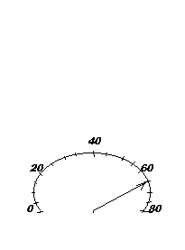рис.1
ФИЗИЧЕСКИЙ ДИКТАНТ № 4 ТЕМА: « ВЗАИМОДЕСТВИЕ ТЕЛ. МАССА»
1.При каком условии тело изменяет скорость?
2.Как будет двигаться тело, если на него не действуют другие тела?
3.Что называется инерцией?
4.Тормозной путь автомобиля 15 м, что это означает?
5. Почему на молотке, бывшем в употреблении есть вмятины?
6.Мальчик, стоя на коньках, бросает тяжелый камень. Что будет с мальчиком и почему?
7.Из ружья массой 5 кг вылетает пуля 10 г со скоростью 800 м/с. Какую скорость получит ружьё?
8.С неподвижной тележки массой 100 кг прыгает мальчик со скоростью 2 м/с. Тележка получает скорость 1 м/с. Какова масса мальчика?
9.На чашке весов лежат гири: 1 гиря 500 г; 1гиря 50 г; 2 гири по 20 г; 1 гиря 500 мг.
Выразите массу в г и кг.
10.Массу 0,002 т выразить в кг и г.

ФИЗИЧЕСКИЙ ДИКТАНТ № 5 ТЕМА: «ПЛОТНОСТЬ ВЕЩЕСТВА»
1.Что такое плотность вещества?
2.Плотность дерева 600 ….. Допишите наименование. Что это означает?
3.Как вычислить объём тела по его массе и плотности?
4. Как вычислить массу тела по его плотности и объёму?
5.Три кубика: из железа, алюминия, дерева имеют одинаковый объём. Какой имеет набольшую массу? Наименьшую массу? Почему?
6.Три шарика: из свинца, стекла, пробки имеют одинаковую массу. Какой из них имеет наибольший, наименьший объём? Почему?
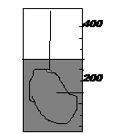 7.Цена деления = (см. на рис. 2 )

рис.2 8.Объём тела = ( см. на рис. 2)

9.Начертите шкалу мензурки с ценой деления 20 куб. см. Отметьте уровень воды
80 куб. см.
10.Переведите 800 кг/куб. м ----- г/куб. см.
11.Перевести 1,2 г/куб. см -----кг/ куб. м.

ФИЗИЧЕСКИЙ ДИКТАНТ № 6 ТЕМА: «СИЛА. СИЛА ТЯЖЕСТИ. ВЕС ТЕЛА»
1.Почему тела, брошенные вертикально вверх, при движении уменьшают скорость?
2.Что такое сила?
3.какую силу называют силой тяжести?
4.Какова сила тяжести, действующая на тело массой 200 г? Почему?
5.Напишите формулу расчёта силы тяжести.
6.Как вычислить массу тела, зная силу тяжести?
7.Изменится ли сила тяжести, если его нагреть? Почему?
8.Почему прогибается висячий мост, когда на нём находится какой-либо груз?
9.Что такое вес тела?
10.Чем отличается вес и сила тяжести?
11.Действует ли сила тяжести на космонавта в состоянии невесомости?

ФИЗИЧЕСКИЙ ДИКТАНТ № 7 ТЕМА: ИЗМЕРЕНИЕ, ИЗОБРАЖЕНИЕ, СЛОЖЕНИЕ СИЛ.
1.Нарисуйте шкалу динамометра с ценой деления 20 н. Отметьте стрелкой силу 140 н.
2.Нарисуйте шкалу динамометра с ценой деления 0,5 н. Отметьте стрелкой силу 2,5 н.
3. Какие величины называются векторными?
4.Какие из указанных величин являются векторными? v; t; p; m; F?
5.Какую силу называют равнодействующей?
6.Чему равна равнодействующая двух сил, действующих по одной прямой в одну сторону?
7.Чему равна равнодействующая двух сил, действующих по одной прямой в противоположные стороны?
8.Парашютист равномерно опускается вниз. Изобразите действующие на него силы.
9.На пружине висит груз. Изобразите силы, действующие на груз.
10.Изобразите силу упругости 400 н сжатой пружины. Масштаб: 1см – 100 н.
11.Изобразите силу тяжести, действующую на груз массой 30 кг. Масштаб: 1 см – 10 н.
12.На тело действуют одновременно три силы: 10 н , 20 н , 30 н. Какие значения может
принимать равнодействующая этих сил?
13.На тело действуют одновременно три силы: 200 н , 300 н , 400 н. Какие значения
может принимать равнодействующая этих сил?

ФИЗИЧЕСКИЙ ДИКТАНТ № 8 ТЕМА: « Сила трения»
1.Какую силу называют силой трения?
2.Перечислите причины трения.
3.Как измерить силу трения?
4.От чего зависит сила трения?
5.Какими способами можно уменьшить силу трения?
6.Приведите примеры, где стараются уменьшить силу трения?
7.Приведите примеры, где стараются увеличить силу трения?
8.Изобразите силу трения покоя, действующую на тело (рис . 3)
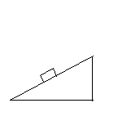 рис.3
9.Приведите примеры, когда сила трения - движущая сила.
10.Почему катить трубу легче, чем тащить волоком?

ФИЗИЧЕСКИЙ ДИКТАНТ № 9 ТЕМА: « Давление»
1.Что называется давлением?
2.Напишите формулу расчёта давления. Что означает каждая буква?
3.Что принимают за единицу давления?
4.Два кирпича поставлены друг на друга (рис 4).Одинаковы ли силы давления? Почему?
рис. 4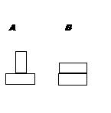
5.Давление 1000 н/кв.м. Что это означает?
6.Какими способами можно уменьшить давление?
8.Перевести 0,6 н/ кв.см в --н/ кв.м.
9.Перевести 0,02 кН /кв.м. в н/ кв.см.

ФИЗИЧЕСКИЙ ДИКТАНТ № 10 ТЕМА: «ДАВЛЕНИЕ ЖИДКОСТИ, ГАЗОВ»
1.Что называется давлением?
2.Как молекулярная теория объясняет давление газов?
3.Производит ли газ давление на стенки в И.С.З.? Почему?
4.Как зависит давление газа от объёма? Почему?
5.Как зависит давление газа от температуры? Почему?
6.Что устанавливает закон Паскаля?
7.Почему мыльные пузыри имеют форму шара?
8.От чего и как зависит давление жидкости на глубине? Запишите формулу.
9.Мяч сжали. Изменились ли масса, объём, плотность, давление? Как?
10.Что можно сказать о давлении на дно и о силе давления? (рис.5)
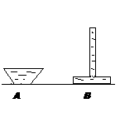
рис.5.

11.Что можно сказать о давлении на дно и о силе давления? (рис .6)
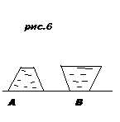
12.В жидкость опустили два бруска (рис.7)На какие грани давление наибольшее; наименьшее; одинаково? Почему?
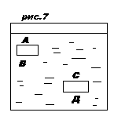

13. О чём говорит закон сообщающихся сосудов для однородной жидкости?
14.О чём говорит закон сообщающихся сосудов для разнородных жидкостей
15.Что будет, если открыть кран? Почему? (рис.8)
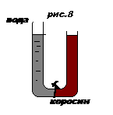
ФИЗИЧЕСКИЙ ДИКТАНТ № 11 ТЕМА: «АТМОСФЕРНОЕ ДАВЛЕНИЕ»
1.Что такое атмосфера Земли?
2.Вследствии чего создается атмосферное давление Земли?
3.Почему молекулы газов атмосферы не улетают от Земли?
4.Почему молекулы газов атмосферы не падают на Землю?
5.Почему атмосферное давление нельзя рассчитывать по формуле *р =jo g h * ?
6.Толщина слоя атмосферы около 10 км. Почему его давление уравновешивается столбом ртути 76 см?
7.Укажите стрелками действие атмосферного давления.(рис. 9).
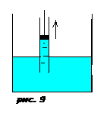
8.Укажите стрелками действие атмосферного давления (рис.10)
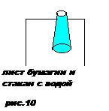
9.Как называется прибор для измерения атмосферного давления?
10.Что означает выражение «атмосферное давление равно 760 мм рт. ст.»?
11.Можно ли измерить давление воздуха в кабине космического корабля ртутным барометром?
12.Как меняется атмосферное давление при спуске в шахту на глубину 360 м?
13.Как меняется атмосферное давление при подъёме в гору на высоту 240 м?
14.Почему в жидкостных барометрах используют ртуть, а не воду?

ФИЗИЧЕСКИЙ ДИКТАНТ № 12ТЕМА: « АРХИМЕДОВА СИЛА»
1.Почему под водой мы легко поднимаем тяжелые камни?
2.Внутри жидкости плавает кубик. Что можно сказать о силах давления действующих на боковые грани; на верхнюю грань ; на нижнюю грань?
3.Какова причина возникновения выталкивающей силы? Почему она направлена вертикально вверх?
4.как на опыте определить выталкивающую силу?
5.Запишите формулу расчёта архимедовой силы.
6.Как из формулы архимедовой силы вычислить объём погруженной части тела?
7.Тело плавает в жидкости. Изобразите силы, действующие на тело.
8.Тело тонет. Изобразите силы, действующие на тело.
9.Тело всплывает. Изобразите силы, действующие на тело.
10.Почему нельзя гасить горящий керосин водой?
11.Каково назначение балласта на воздушном шаре?
12.Одинаковые ли силы требуются, чтобы удержать ведро с водой в воде и пустое ведро в воздухе? Почему?
13.Что такое ватерлиния?
14. Что называется водоизмещением?

ФИЗИЧЕСКИЙ ДИКТАНТ № 13 ТЕМА: «РАБОТА. МОЩНОСТЬ. ЭНЕРГИЯ»
1.При каких условиях совершается работа?
2.Запишите формулу работы. Что означает каждая буква?
3.Какая сила совершает работу при остановке автомобиля после отключения двигателя?
4.Какая сила совершает работу при перемещении снаряда в стволе орудия?
5.Дайте определение единицы измерения работы.
6.Дайте определение единицы измерения мощности.
7.Что такое мощность?
8.Что такое механическая энергия тела?
9.Какая энергия называется кинетической?
10.Какая энергия называется потенциальной?
11. От чего зависит запас потенциальной энергии?
12.От чего зависит запас кинетической энергии?
13.За счёт какой энергии перемещается стрелка ручных часов?
14.Могут ли и при каких условиях два тела разной массы обладать одинаковой потенциальной энергией?

ФИЗИЧЕСКИЙ ДИКТАНТ № 14 ТЕМА: «ПРОСТЫЕ МЕХАНИЗМЫ»
1.Дайте определение простых механизмов.
2.Что такое рычаг?
3.Сформулируйте условие равновесия рычага через соотношения между силами и плечами.
4.Сформулируйте условие равновесия рычага через правило моментов сил.
5.Что называется моментом силы?
6.Что называют плечом силы?
7.Для какой цели применяют неподвижный блок?
8.Для какой цели применяют подвижный блок?
9.В чём заключается « золотое правило « механики?
10.Почему полезная работа всегда меньше полной ?
11.Что такое КПД?
12.Какую наклонную плоскость применяют для подъёма очень тяжёлого груза? Почему?
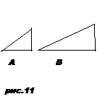
Стандартизированная диагностическая работа
Вариант 1

1. Какое из пяти слов обозначает физическое явление?
А. Сила. Б. Килограмм. В. Атом. Г. Весы. Д. Испарение.
2. Какая единица является основной единицей длины в Международной системе?
А. Миллиметр. Б. Сантиметр. В. Метр. Г. Километр. Д. Ангстрем.
3. Чему равна цена деления измерительного цилиндра, изображенного на рисунке 1?
А. 1 мл/дел. Б. 2 мл/дел. В. 5 мл/дел. Г. 10 мл/дел. Д. 50 мл/дел.
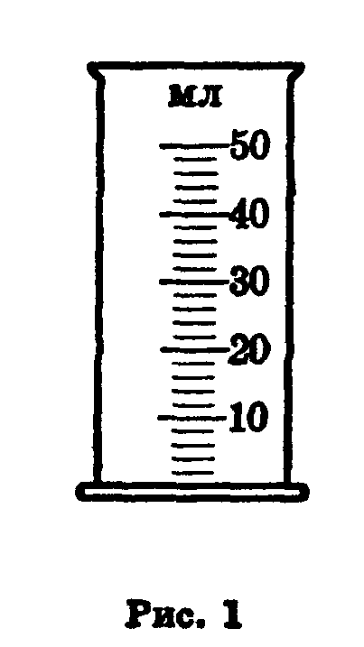
4. Как взаимодействуют между собой молекулы любого вещества?
А. Только отталкиваются. Б. Только притягиваются. В. Притягиваются и отталкиваются, на очень малых расстояниях силы отталкивания больше сил притяжения. Г. Притягиваются и отталкиваются, на очень малых расстояниях силы притяжения больше сил отталкивания.
5. Изменяется ли скорость беспорядочного движения молекул при повышении температуры вещества?
А. Увеличивается с повышением температуры вещества в любом состоянии. Б. Уменьшается с повышением температуры вещества в любом состоянии. В. Не изменяется. Г. Изменяется только у газов. Д. Изменяется только у газов и жидкостей.
6. В каком состоянии вещество занимает весь предоставленный объем и не имеет собственной формы?
А. Только в жидком. Б. Только в газообразном. В. В жидком и газообразном. Г. Только в твердом. Д. Ни в одном состоянии.
7. В каких телах происходит диффузия?
А. Только в газах. Б. Только в жидкостях. В. Только в твердых телах. Г. Только в газах и жидкостях. Д. В газах, жидкостях и твердых телах.
8. Как называют явление сохранения скорости движения тела при отсутствии действия на него других тел?
А. Полет. Б. Инерция. В. Движение. Г. Покой. Д. Свободное падение.
9. Масса газа, заполняющего шар объемом 10 м³, равна 20 кг. Какова плотность газа?
А. 0,5 кг/м³. Б. 2 кг/м³. В. 10 кг/м³. Г. 20 кг/м³. Д. 200 кг/м³.
10. Чему примерно равна сила тяжести, действующая на тело массой 50 кг, находящееся на Земле?
А. 0,2 Н. Б. 5 Н. В. 10 Н. Г. 50 Н. Д. 500 Н.
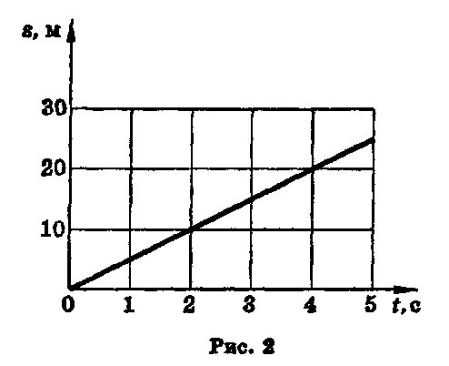
11. По графику пути равномерного движения (рис. 2) определите путь, пройденный телом за 4с после начала движения.
А. 5 м. Б. 10 м. В. 20 м. Г. 30 м. Д. 80 м.
12. По графику пути равномерного движения (рис. 2) определите скорость движения тела через 2с после начала движения.
А. 2,5 м/с. Б. 5 м/с. В. 20 м/с. Г. 40 м/с. Д. 80 м/с.
13. Прямоугольный ящик имеет плоские поверхности площадью S₁ = 2 м², S₂ = 1 м² и S₃ = 0,5 м². На какую из этих поверхностей следует положить ящик для того, чтобы сила трения при перемещении была максимальной?
А. На S₁. Б. На S₂. В. На S_{3.} Г. На всех трех будет одинакова.
14. В каком состоянии вещество передает оказываемое на него давление только по направлению действия силы?
А. Только в твердом. Б. Только в жидком. В. Только в газообразном. Г. В жидком и газообразном. Д. В жидком и твердом.
15. Какое давление на пол оказывает ковер весом 200 Н площадью 4 м²?
А. 50 Па. Б. 5 Па. В. 800 Па. Г. 80 Па. Д. 2 • 10 ⁻² Па.
16. В четырех сосудах различной формы (рис. 2) налита вода, высота уровня воды одинакова. В каком из четырех сосудов давление на дно наибольшее?
А. В сосуде 1. Б. В сосуде 2. В. В сосуде 3. Г. В сосуде 4. Д. Во всех четырех одинаково.

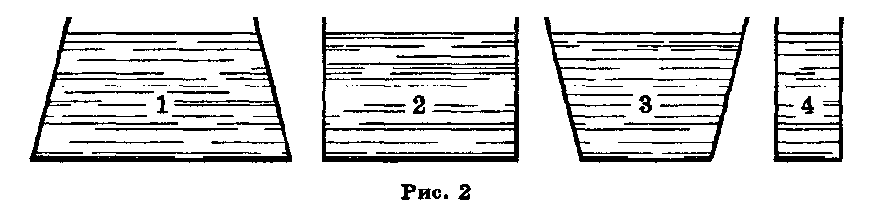

17. Какова мощность двигателя, совершившего работу 2000 Дж за 4 с?
А. 800 Вт. Б. 600 Вт. В. 0,02 Вт. Г. 8000 кВт. Д. 500 Вт.
18. Наклонная плоскость имеет такой наклон, что при перемещении по ней груза получается выигрыш в силе в 2 раза. Какой выигрыш в работе дает использование такой наклонной плоскости при отсутствии сил трения?
А. Выигрыш в 2 раза. Б. Выигрыш в 4 раза. В. Проигрыш в 2 раза. Г. Проигрыш в 4 раза. Д. Не дает ни выигрыша, ни проигрыша.

Часть 2
1. При нагревании тела расширяются. Чем является процесс нагревания по отношению к процессу расширения тела?
А. Причиной. Б. Следствием. В. Физическим явлением. Г. Опытным фактом. Д. Независимым процессом.

2. В соревновании по перетягиванию каната участвуют четыре человека. Двое из них тянут канат, прикладывая силы F₁ = 250 Н и F₂ = 200 Н, вправо, двое других — силы F₃ — 350 Н и F₄ = 50 Н, влево. Какова равнодействующая этих сил? В каком направлении будет двигаться канат?
А. 850 Н, вправо. Б. 450 Н, вправо. В. 350 Н, влево. Г. 100 Н, влево. Д. 50 Н, вправо.

3. Каково давление внутри жидкости плотностью 900 кг/м³ на глубине 30 см?
(g=10 Н/кг)
А. 270 000 Па. Б. 27 000 Па. В. 2700 Па. Г. 270 Па. Д. 27 Па.

4. Резиновый шар надули воздухом и завязали. Как изменится объем шара и давление внутри него при повышении атмосферного давления?
A. Объем и давление не изменятся. Б. Объем и давление уменьшатся.
B. Объем и давление увеличатся. Г. Объем уменьшится, давление увеличится. Д. Объем уменьшится, давление не изменится.

5. Подъемный кран поднял груз весом 1000 Н на высоту 20 м за 10 с. Какую мощность развивает кран при этом?
А. 20 000 Вт. Б. 2000 Вт. В. 200 000 Вт. Г. 100 000 Вт. Д. 10 000 Вт.

6. Для каждого физического понятия из первого столбца подберите соответствующий пример из второго столбца.
ФИЗИЧЕСКИЕ ПОНЯТИЯ |  |  |  | ПРИМЕРЫ
А) физическая величина  Б) единица физической величины  B) физический прибор |  |  |  | 1) барометр  2) диффузия  3) скорость  4) джоуль  5) молекула
А | Б | В
Вариант 2

1. Какое из пяти слов обозначает физическую величину?
А. Длина. Б. Алюминий. В. Килограмм. Г. Термометр. Д. Земля.

2. Какая единица является основной единицей массы в Международной системе?
А. Миллиграмм. Б. Грамм. В. Килограмм. Г. Центнер. Д. Тонна.

3. Чему равна цена деления измерительного цилиндра, изображенного на рисунке 1?
А. 100 мл/дел. Б. 20 мл/дел. В. 4 мл/дел. Г. 5 мл/дел. Д. 1 мл/дел.
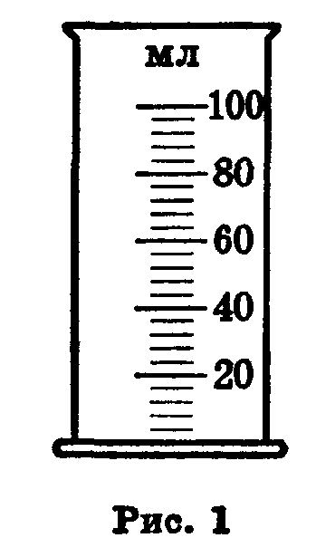

4. Изменяется ли скорость беспорядочного движения молекул при понижении температуры вещества?
А. Увеличивается с понижением температуры вещества в любом состоянии. Б. Уменьшается с понижением температуры вещества в любом состоянии. В. Не изменяется. Г. Изменяется только у газов. Д. Изменяется только у газов и жидкостей.

5. В каком состоянии вещество не имеет собственной формы, но имеет постоянный объем?
А. Только в газообразном. Б. Только в жидком. В. Только в твердом. Г. В жидком и газообразном. Д. Ни в одном состоянии.

6. В каких телах диффузия при одинаковых температурах происходит быстрее?
А. В газах. Б. В жидкостях. В. В твердых телах. Г. Во всех одинаково.

7. Как называют явление сохранения скорости движения тела при отсутствии действия на него других тел?
А. Покой. Б. Движение. В. Инерция. Г. Полет. Д. Свободное падение.

8. Масса тела объемом 5 м³ равна 10 кг. Какова плотность вещества?
А. 50 кг/м³. Б. 10 кг/м³. В. 5 кг/м³. Г. 2 кг/м³. Д. 0,5 кг/м³.

9. Чему примерно равна сила тяжести, действующая на тело массой 2 кг, находящееся на Земле?
А. 2 Н. Б. 20 Н. В. 0,2 Н. Г. 10 Н. Д. 5 Н.

10. По графику пути равномерного движения (рис. 2) определите путь, пройденный телом за 4 с после начала движения.
А. 64 м. Б. 24 м. В. 16 м. Г. 8 м. Д. 4 м.
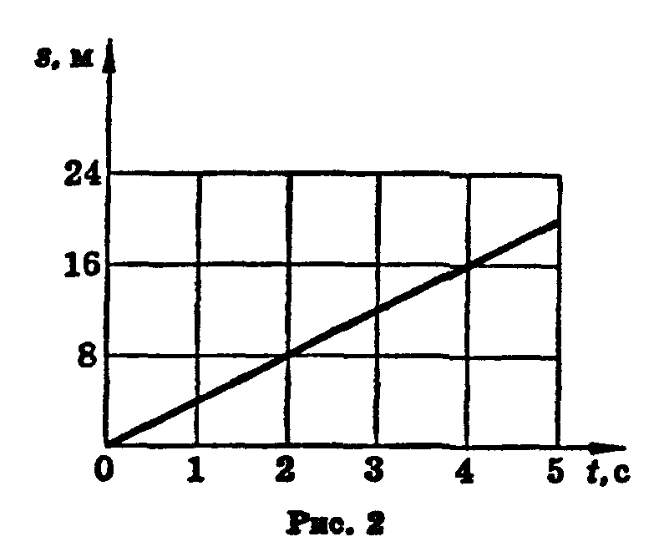
11. По графику пути равномерного движения (см. рис. 2) определите скорость движения тела через 2 с после начала движения.
А. 64 м/с. Б. 16 м/с. В. 6 м/с. Г. 4 м/с. Д. 2 м/с.

12. Прямоугольный ящик имеет плоские поверхности площадью S₁ = 2 м²,
S₂ = 1 м² и S₃ = 0,5 м². На какую из этих поверхностей следует положить ящик для того, чтобы сила трения при перемещении была минимальной?
А. На S₁. Б. На S₂. В. На S_{3.} Г. На всех трех будет одинакова.

14. Какая физическая величина равна отношению силы, действующей перпендикулярно к поверхности, к площади этой поверхности?
А. Потенциальная энергия. Б. Работа. В. Мощность. Г. Давление. Д. Коэффициент полезного действия.

15. Какое давление на пол оказывает ковер весом 400 Н и площадью 4 м²?
А. 10 ⁻² Па. Б. 10 Па. В. 100 Па. Г. 160 Па. Д. 1600 Па.

16. В четырех сосудах различной формы (рис. 2) налита вода, высота уровня воды одинакова. В каком из четырех сосудов давление на дно наименьшее?
А. Во всех четырех одинаково. Б. В сосуде 1. В. В сосуде 2. Г. В сосуде 3. Д. В сосуде 4.
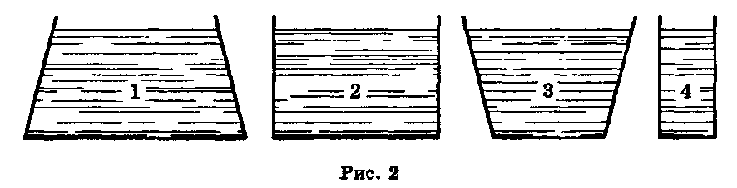
17. Какова мощность двигателя, совершившего работу 3600 Дж за 6 с?
А. 800 Вт. Б. 600 Вт. В. 0,02 Вт. Г. 8000 кВт. Д. 500 Вт.

18. Подвижный блок дает при подъеме груза выигрыш в силе в 2 раза: Какой выигрыш он дает в работе при отсутствии сил трения?
A. Не дает ни выигрыша, ни проигрыша в работе. В. Выигрыш в 2 раза.
B. Выигрыш в 4 раза. Г. Проигрыш в 2 раза. Д. Проигрыш в 4 раза.
Часть 2
1. При нагревании тела расширяются. Чем является процесс расширения тела по отношению к процессу нагревания?
А. Причиной. Б. Следствием. В. Физическим явлением. Г. Опытным фактом.
Д. Независимым процессом.

2. Четыре человека тянут веревку в двух противоположных направлениях: двое вправо с силами F₁ = 400 Н и F₂ =100 Н, двое влево с силами F₃ = 350 Н и
F₄ = 250 Н
. Какова равнодействующая этих сил? В каком направлении будет двигаться веревка?
А. 1100 Н, влево. Б. 600 Н, влево. В. 400 Н, вправо. Г. 100 Н, влево. Д. 50 Н, вправо.

3. Каково давление внутри жидкости плотностью 1200 кг/м³ на глубине 50 см? (g=10 Н/кг)
А. 60 Па. Б. 600 Па. В. 6000 Па. Г. 60 000 Па. Д. 600 000 Па.

4. Резиновый шар надули воздухом и завязали. Как изменится объем шара и давление внутри него при понижении атмосферного давления?
A. Объем и давление не изменятся. Б. Объем и давление уменьшатся.
B. Объем и давление увеличатся. Г. Объем увеличится, давление уменьшится. Д. Объем уменьшится, давление не изменится.
5. Человек весом 600 Н поднимается по вертикальной лестнице на 3 м за 2 с. Какова мощность человека во время этого подъема?
А. 36 000 Вт. Б. 9000 Вт. В. 3600 Вт. Г. 900 Вт. Д. 360 Вт.
6. Для каждого физического понятия из первого столбца подберите соответствующий пример из второго столбца.
Запишите в таблицу выбранные цифры под соответствующими буквами.
ФИЗИЧЕСКИЕ ПОНЯТИЯ |  | ПРИМЕРЫ
А) физическая величина  Б) единица физической величины  В) прибор для измерения физической величины |  | 1) ньютон  2) инерция  3) масса  4) кристалл  5) весы
Запишите в ответ цифры, расположив их в порядке, соответствующем буквам:
A | Б | В

Оценка | «2» | «3» | «4» | «5»
Часть 1 (18баллов) | менее 9 баллов | 9 и более | 12-15 баллов | 16-18 баллов
Часть 2 (17баллов) |  | 1-7 | 8 и более | 10 и более
Ответы итоговой диагностической работы
Вариант | 1 | 2 | 3 | 4 | 5 | 6 | 7 |  | 8 | 9 | 10 | 11 | 12 | 13 | 14 | 15 | 16 | 17 | 18
1 | Д | В | Б | В | А | Б | Д |  | Б | Б | Д | В | Б | Г | А | А | Д | Д | Д
2 | А | В | В | Б | Б | Б | А |  | В | Г | Б | В | Г | Г | Г | В | А | Б | А
Вариант | 1 | 2 | 3 | 4 | 5 | 6
1 | А | Д | В | Г | Б | 341
2 | Б | Г | В | Г | Г | 315

КАРТОЧКА №23

ВИДЫ ТЕПЛООБМЕНА
Вариант 1
I. На каком способе теплопередачи основано водяное отопление?
1. Теплопроводности. 2. Конвекции. 3. Излучении.
II. Двойные рамы предохраняют от холода, потому что воздух, находящийся между ними, обладает ... теплопроводностью.
1. хорошей 2. плохой
Какие вещества имеют ...
III. наибольшую теплопроводность?
IV. наименьшую теплопроводность?
1. Бумага. 2. Солома. 3. Серебро. 4. Чугун.

V. В какой цвет окрашивают наружные поверхности самолетов, искусственных спутников Земли, воздушных шаров, чтобы избежать их перегрева?
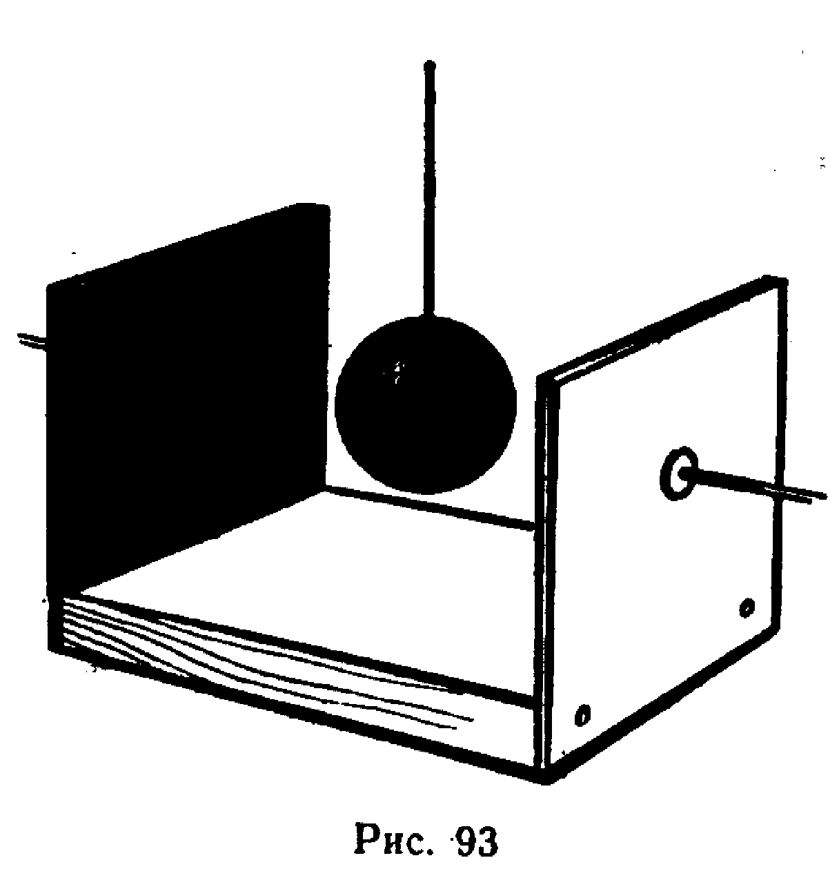
1. В светлый, серебристый цвет.
2. В темный цвет.

VI. К дощечке прибиты два одинаковых листа белой жести. Внутренняя поверхность одного из них покрыта копотью, а другая оставлена блестящей. К наружной поверхности листов приклеены воском спички. Между листами помещают раскаленный металлический шарик (рис. 93). Одновременно ли отпадут спички от листов жести?
1. Одновременно.
2. От закопченной поверхности спички отпадут раньше.
3. От блестящей поверхности спички отпадут раньше.

Вариант 2
I. Каким способом теплопередачи происходит нагревание воды в кастрюле на газовой плите?
1. Теплопроводностью. 2. Конвекцией. 3. Излучением.
II. Чтобы плодовые деревья не вымерзли, их приствольные круги на зиму покрывают опилками. Опилки обладают ... теплопроводностью.
1. хорошей
2. плохой
Какие вещества обладают ...
III. хорошей теплопроводностью?
IV. плохой теплопроводностью?
1.Воздух. 2.Мех. 3. Алюминий. 4. Свинец.
V. В каком из перечисленных тел теплопередача происходит главным образом путем теплопроводности?
1. Воздух. 2. Кирпич. 3. Вода.
VI. Одна колба покрыта копотью, другая побелена известью (рис. 95). Они наполнены горячей водой одинаковой температуры. В какой колбе быстрее остынет вода?
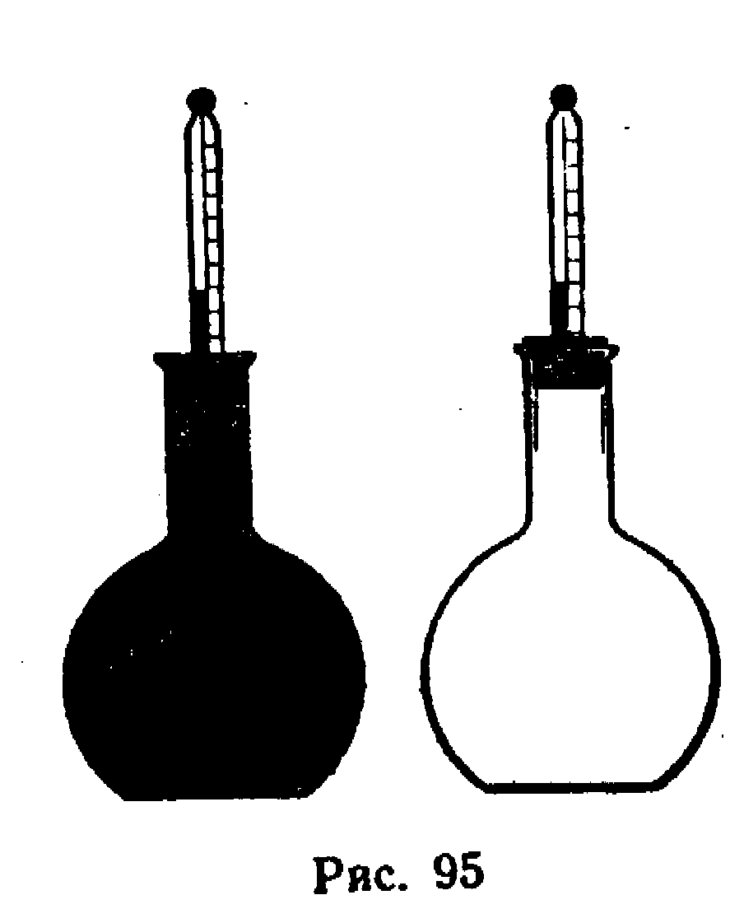
1.В побеленной колбе.
2. В закопченной колбе.
3. В обеих колбах температура воды будет понижаться одинаково.

КАРТОЧКА №24

КОЛИЧЕСТВО ТЕПЛОТЫ. УДЕЛЬНАЯ ТЕПЛОЕМКОСТЬ

Вариант 1
I. Количеством теплоты называют ту часть внутренней энергии, которую ...
1. тело получает от другого тела при теплопередаче.
2. имеет тело.
3. тело получает или теряет при теплопередаче.
4. получает тело при совершении над ним работы.

II. В каких единицах измеряется внутренняя энергия тела?
- Дж, кДж; 2. Дж/с, кДж/с; 3. Дж/(кг • °С), кДж/(кг • °С); 4. Вт, кВт.

III. Как надо понимать, что удельная теплоемкость цинка 380 Дж/(кг*°С)?
Это значит, что для нагревания ... энергии.
1. цинка массой 380 кг на 1 °С требуется 1 Дж
2. цинка массой 1 кг на 380 °С требуется 1 Дж
3. цинка массой 1 кг на 1 °С требуется 380 Дж
4. цинка массой 1 кг на 380 °С требуется 380 Дж

IV. Воде, спирту, керосину и растительному маслу сообщили одинаковое количество теплоты. Какая из жидкостей нагреется на большее число градусов? Массы всех жидкостей одинаковые.
I. Вода. 2. Спирт. 3. Керосин. 4. Растительное масло.
Вариант 2
I. Что называют удельной теплоемкостью?
1. Количество теплоты, необходимое для нагревания вещества массой 1 кг на 1 °С.
2. Количество внутренней энергии, которое отдает или получает тело при теплопередаче.
3. Количество теплоты, которое необходимо для нагревания вещества на 1 °С.

II. Количество теплоты, израсходованное на нагревание тела, зависит от ...
1. массы, объема и рода вещества.
2. изменения его температуры, плотности и рода вещества.
3. рода вещества, его массы и изменения температуры.
4. массы тела, его плотности и изменения температуры.

III. Как называют количество теплоты, которое необходимо для нагревания вещества массой 1 кг на 1°С?
1. Удельной теплоемкостью этого вещества.
2. Теплопередачей.
3. Изменением внутренней энергии тела.

IV. В один стакан налили воду, в другой — спирт, в третий — керосин и в четвертый — растительное масло. В каждый из стаканов высыпали нагретую до одинаковой температуры дробь равной массы. Какая из жидкостей будет иметь наименьшую температуру, если масса и температура жидкостей были одинаковые?
1. Вода. 2. Спирт. 3. Керосин. 4. Растительное масло.

КАРТОЧКА №25
РАСЧЕТ КОЛИЧЕСТВА ТЕПЛОТЫ
Вариант 1
I. Какое количество теплоты потребуется для нагревания латуни массой 250 г на 1°С?
1. 1900 Дж; 2. 260 Дж; 3. 95 Дж; 4. 38 Дж; 5. 3800 Дж.
II. Какое количество теплоты потребуется для нагревания латуни массой 250 г от 20 до 620 °С?
1. 17 600 Дж; 2. 570 000 Дж; 3. 2600 Дж; 4. 130 000 Дж; 5. 57 000 Дж.
III. Какое количество теплоты требуется для нагревания воды массой 0,5 кг от 20 до 21°С?
1. 2,1 кДж; 2. 6,8 кДж; 3. 8,4 кДж; 4. 21 кДж; 5. 42 кДж.
Вариант 2

I. Какое количество теплоты отдаст в окружающее пространство медь массой 5 кг, охлаждаясь на 1°С?
1. 1900 Дж; 2. 260 Дж; 3. 95 Дж; 4. 38 Дж; 5. 3800 Дж.
II. Какое количество теплоты надо сообщить воде массой 1 кг, чтобы повысить ее температуру от 20 до 70 °С?
1. 2,1 кДж; 2. 6.8 кДж; 3. 8.4 кДж; 4. 210 кДж; 5. 42 кДж.
III. Железный утюг массой 3 кг при включении в электрическую сеть нагрелся от 20 до 120°С. Какое количество теплоты получил утюг?
1.4,8 кДж; 2. 19 кДж; 3. 138 кДж; 4. 54,2 кДж; 5. 2,2 кДж.

ВАРИАНТ 1.
1.Тело массой 30 кг, трогается с места и в течении 6 секунд достигает скорости 18 м/с. Определите силу, действующую на тело.
2. Тело свободно падает на Землю с высоты 30 метров. Какова будет его скорость в момент удара о Землю?
3. Сила гравитационного взаимодействия двух тел уменьшилась в 4 раза. Как изменилось расстояние между телами?
4. Определите центростремительное ускорение поезда, проходящего закругление дороги радиусом 200 м со скоростью 12 м/с.
5. Два вагона массами 3 тоны и 2 тонны двигаются навстречу друг другу со скоростями 2 м/с и 4,5 м/с соответственно. Найдите скорость вагонов после сцепки.

ВАРИАНТ 2.

1.Тело массой 10 кг, двигается под действием силы с ускорением 0,4 м/с². С каким ускорением будет двигаться, под действием этой же силы тело массой 200 г?
2. Тело брошено вертикально вверх со скоростью 5 м/с. Определите максимальную высоту подъема тела.
3.Каково ускорение свободного падения на планете радиусом 8 000 км, если её масса равна 4*10²⁶ кг?
4.Определите центростремительное ускорение автобуса, движущегося со скоростью 15 м/с по закруглению дороги радиусом 25 метров.
5.Тело массой 5 кг, движущееся со скоростью 10 м/с сталкивается с неподвижным телом массой 20 кг и останавливается. Определите скорость второго тела после взаимодействия.

ВАРИАНТ 3.

1.Тело, под действием силы 4 кН, изменяет свою скорость с 5 м/с до 15 м/с за 2,5 секунды. Определите массу тела.
2.Тело свободно падает с высоты 60 метров. Найдите скорость, с которой оно упадет на землю.
3.Как изменится сила гравитационного взаимодействия двух космических кораблей, при уменьшения расстояния между ними в 3 раза?
4.Чему равна скорость движения автомобиля, проходящего закругление дороги радиусом 200 метров, если на него действует центростремительное ускорение 4,5 м/с²?
5.Вагон массой 2,5 тонны, двигающийся со скоростью 6 м/с сталкивается с неподвижной платформой массой 1 тонна. Определите скорость вагона и платформы после сцепки.

ВАРИАНТ 4.

1.Сила 8 Н, действующая на тело сообщает ему ускорение 0,2 м/с². Какая сила сообщит этому же телу ускорение 0,15 м/с²?
2.Тело брошено вертикально вверх со скоростью 40 м/с. Определите максимальную высоту подъема тела.
3.Как изменится сила гравитационного притяжения между двумя телами, если расстояние между ними увеличить в 2 раза?
4.Чему равен радиус колеса автомобиля, если при движении со скоростью 36 км/ч на крайние точки колеса действует центростремительное ускорение 250 м/с²?
5.Шар, массой 200 грамм, движущийся со скоростью 8 м/с, сталкивается с неподвижным шаром массой 400 грамм, и отлетает назад со скоростью 4 м/с. Найдите скорость второго шара после упругого удара.
ВАРИАНТ 5.

1.Тело массой 700 кг, под действием силы 3,5 кН трогается с места и разгоняется в течении 3 секунд. Какую скорость приобретёт тело?
2.Тело свободно падает с высоты 4,5 метра. Определите скорость тела в момент удара о землю.
3. Сила гравитационного взаимодействия двух тел увеличилась в 16 раз. Как изменилось расстояние между телами?
4.Автомобиль проходит выпуклый мост радиусом 40 метров со скоростью 10 м/с. Найдите центростремительное ускорение автомобиля.
5.Вагон массой 2 тонны. Двигающийся со скоростью 5,5 м/с, догоняет вагон массой 1,5 тонны, двигающийся со скоростью 2 м/с. Найдите скорость вагонов после сцепки.
ВАРИАНТ 6.

1.После взаимодействия два тела получают ускорения 0,6 м/с² и 2 м/с². Определите массу второго тела, если масса первого равна 3 кг.
2. Тело брошено вертикально вверх со скоростью 16 м/с. Определите максимальную высоту подъема тела.
3.Определите ускорение свободного падения на высоте равной трем радиусам Земли от её поверхности.

4. Каков радиус кривизны моста, если на автобус, едущий по нему со скоростью 54 км/ч действует центростремительное ускорение 2,5 м/с²?
5.Из пушки, массой 2 тонны, в горизонтальном направлении, со скоростью 100 м/с, вылетает снаряд массой 25 кг. Найдите скорость отдачи пушки.

Школьный этап Всероссийской олимпиады по физике
7 класс

1. Моторная лодка движется по реке против течения. Собственная скорость лодки 4 м/с, скорость воды 1,5 м/с. Какое время понадобится лодке на преодоление расстояния 9 км?

2. Спортсменка, которая обычно пробегала дистанцию со скоростью 5 м/с, после тренировок стала ту же дистанцию пробегать со средней скоростью 6 м/с. Из-за чего время прохождения дистанции сократилось на 50 с. Найдите длину дистанции.

3. Из одного города в другой вышел пешеход. Когда он прошел 27 км, вслед за ним выехал автомобиль со скоростью в 10 раз большей, чем у пешехода. Второго города они достигли одновременно. Чему равно расстояние между городами?

4. Катер прошел первую половину пути со средней скоростью в три раза большей, чем вторую. Средняя скорость на всем пути составила 6 км/ч. Какова средняя скорость движения поезда?

Решение.
1. Моторная лодка движется по реке против течения. Собственная скорость лодки 4 м/с, скорость воды 1,5 м/с. Какое время понадобится лодке на преодоление расстояния 9 км?
Решение:
S= 9 км = 9000 м
υ = υ_{л} – υ_{т} – скорость лодки против течения
t = =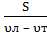 = 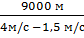 = 3600 с = 1 ч
Ответ: 1 ч

2. Спортсменка, которая обычно пробегала дистанцию со скоростью 5 м/с, после тренировок стала ту же дистанцию пробегать со средней скоростью 6 м/с. Из-за чего время прохождения дистанции сократилось на 50 с. Найдите длину дистанции.
Решение:
S – длина дистанции
t₁ = – 1 время пробега
t₂ = 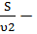2 время пробега
Δt = t₁ – t₂ –разница во времени
- =Δt
S = 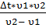 = 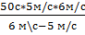 = 1500 м
Ответ: 1500 м

3. Из одного города в другой вышел пешеход. Когда он прошел 27 км, вслед за ним выехал автомобиль со скоростью в 10 раз большей, чем у пешехода. Второго города они достигли одновременно. Чему равно расстояние между городами?
Решение:
υ – скорость пешехода
10υ – скорость автомобиля
S = υ*t₁, t₁ – время пешехода
S = υ*t₂, t₂ – время автомобиля
t = –разница во времени между пешеходом и автомобилем
t₁ –t₂ = t
- =
S = 30000 м = 30км
Ответ: 30 км

4. Катер прошел первую половину пути со средней скоростью в три раза большей, чем вторую. Средняя скорость на всем пути составила 6 км/ч. Какова средняя скорость движения поезда?
Решение:
S₁ = S
υ_{ср1} = υ_{ср2} =
= 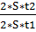 = = 3, t₂ ₌ 3t₁
υ_{ср} = = 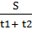 = 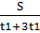 = ; t₁ =
υ_{ср1} = 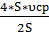 = 2υ_{ср} = 2*6 м/с =12 м/с
Ответ: 12 М/С

